UNIVERSIDAD NACIONAL AGRARIA DE LA SELVA
FACULTAD DE INGENIERÍA EN INFORMÁTICA Y SISTEMAS
DEPARTAMENTO ACADÉMICO DE CIENCIAS EN INFORMÁTICA Y SISTEMAS
DOCUMENTO DE DISEÑO DETALLADO DE SOFTWARE
ENTREGABLE 1 — UNIDAD I: FUNDAMENTOS Y ESTRATEGIAS DE DISEÑO
Modelo del Dominio, Casos de Uso y Diseño de Aplicación Preliminar
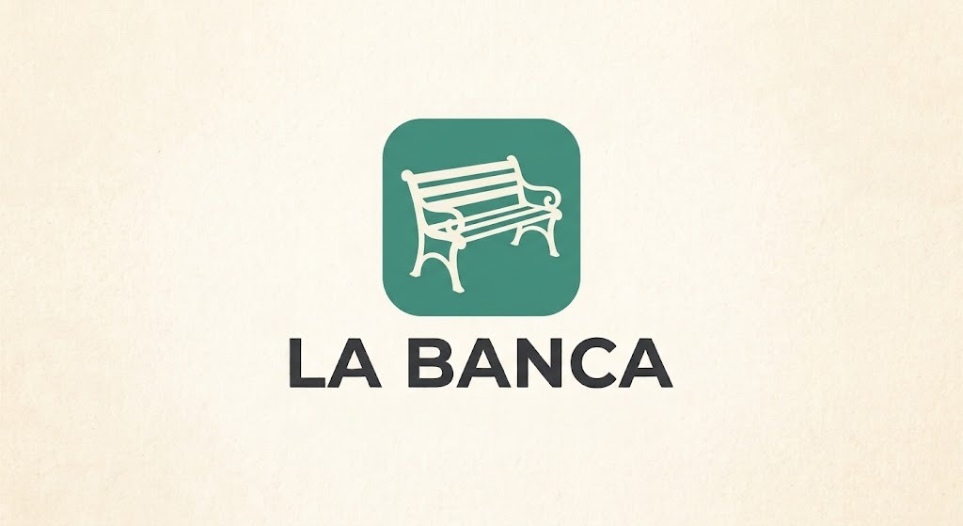
PROYECTO: LA BANCA
“¿Tienes un hueco de 1 hora o más? Mira qué hay.”
Dato del Proyecto | Descripción
Título del proyecto | La Banca — Plataforma web de publicaciones temporales y chats directos efímeros para la comunidad universitaria
Integrantes del grupo | • Castillejo Salazar, Eduardo  • Checya Rosas, Diego Andry  • Estrada Irazabal, Rolando Victor  • Javier Orneta, Angel Paolo  • Mamani Salas, Jesus
Curso | Diseño Detallado de Software
Unidad / Entregable | Unidad I: Fundamentos y estrategias de diseño — Entregable 1 (Secciones I, II y III / Elementos 1 al 12)
Semestre académico | 2026-II
Fuente de requisitos | La Banca — Especificación de Requisitos de Software (SRS v1.5)
Versión del documento | v1.0 — Entregable 1 Consolidado
Lugar y fecha | Tingo María, octubre de 2026

ÍNDICE GENERAL
I. INTRODUCCIÓN 4
1. Descripción del caso de negocio 4
1.1. Problema identificado y descripción del sistema 4
1.2. Contexto de operación del sistema 4
2. Objetivos del sistema 5
2.1. Objetivo general 5
2.2. Objetivos específicos 5
3. Alcance y limitaciones 5
3.1. Alcance funcional (Qué incluye el sistema) 5
3.2. Limitaciones y exclusiones (Qué no incluye el sistema) 6
3.3. Reglas y parámetros operativos cerrados en el diseño 7
II. MODELO DEL DOMINIO 8
4. Modelo conceptual del dominio 8
4.1. Diagrama del modelo conceptual del dominio 8
4.2. Conceptos y atributos del dominio 8
4.3. Relaciones y multiplicidades del modelo conceptual 9
4.4. Decisiones de modelado del dominio 10
5. Glosario de términos 11
6. Casos de uso principales 12
6.1. Selección y justificación de los casos de uso principales 12
6.2. CU-01 — Registrar cuenta 12
6.3. CU-05 — Crear publicación 13
6.4. CU-08 — Consultar feed “Ahora” 14
6.5. CU-10 — Responder a una publicación 15
6.6. CU-11 — Enviar mensaje en un chat 16
6.7. CU-14 — Reportar un chat 17
6.8. Comportamientos automáticos del sistema (EA-01 a EA-05) 18
7. Diagrama de casos de uso 19
7.1. Diagrama UML de casos de uso del sistema 19
7.2. Catálogo completo y relación actor–caso de uso 20
III. DISEÑO DE APLICACIÓN 22
8. Estilo arquitectónico 22
8.1. Arquitectura de software adoptada: Monolito modular en capas + MVC 22
8.2. Descripción y responsabilidades de las capas 22
8.3. Estrategias de diseño aplicadas, alta cohesión y bajo acoplamiento 23
8.4. Justificación de la elección del estilo arquitectónico 24
8.5. Stack tecnológico de referencia y decisiones operativas de diseño 24
9. Diagrama de paquetes 25
9.1. Organización lógica del código por capas y módulos 25
9.2. Paquetes funcionales y responsabilidades 26
9.3. Reglas de dependencia entre paquetes 27
10. Diagrama de componentes 27
10.1. Descomposición de componentes e interfaces provistas y requeridas 27
10.2. Catálogo de componentes y responsabilidades 30
10.3. Descomposición física de despliegue y ejecución de ciclos automáticos 31
11. Descripción de interfaces 31
11.1. Interfaces principales de servicios de aplicación 31
11.2. Contratos de datos de entrada (DTOs) y reglas de validación 32
11.3. Contratos de repositorios e infraestructura (Dominio ↔ Infraestructura) 33
11.4. Políticas de almacenamiento y seguridad en las interfaces 34
12. Justificación de decisiones 34
12.1. Matriz de decisiones arquitectónicas y de diseño 34
12.2. Evaluación de atributos de calidad según ISO/IEC 25010 35
12.3. Aplicación y justificación de los principios SOLID 36
12.4. Alternativas arquitectónicas descartadas 38
IV. REFERENCIAS BIBLIOGRÁFICAS 39
V. ANEXOS 40
Anexo A. Matriz de trazabilidad de diseño 40
Anexo B. Parámetros operativos y constantes de diseño 43
Anexo C. Lista de verificación de cumplimiento del Entregable 1 44

I. INTRODUCCIÓN
Esta primera sección establece el contexto operativo del sistema La Banca, definiendo el caso de negocio que motiva su construcción, el propósito general y los objetivos específicos que persigue la solución, así como el alcance funcional y las limitaciones consideradas para el Producto Mínimo Viable (MVP).

1. Descripción del caso de negocio

1.1. Problema identificado y descripción del sistema
La Banca es una plataforma web diseñada para estudiantes de una misma comunidad universitaria que disponen de intervalos de tiempo libre («huecos») entre sus clases académicas. El sistema permite publicar en tiempo real necesidades puntuales, ofrecimientos o actividades que están ocurriendo en el campus; explorar las publicaciones activas a través de un flujo central denominado feed «Ahora»; y contactar directamente al autor mediante un primer mensaje que origina una conversación privada 1 a 1. Toda la dinámica del producto gira en torno a la vigencia temporal: las publicaciones dejan de estar disponibles automáticamente al cumplirse su plazo de expiración o al ser cerradas por su autor, y los chats directos se extinguen tras un periodo configurable de inactividad.
El problema de negocio que resuelve la plataforma es la carencia de un canal único, inmediato y seguro donde los estudiantes puedan descubrir qué oportunidades o actividades están ocurriendo en su entorno universitario durante un hueco concreto. Tradicionalmente, estas situaciones se intentan resolver de manera fragmentada mediante grupos de mensajería instantánea o recurriendo únicamente a círculos de contactos previos. La Banca centraliza estas interacciones efímeras dentro de la comunidad institucional y permite que cualquier estudiante verificado tome contacto con el autor sin requerir una relación previa y preservando su privacidad mediante el uso exclusivo de un alias público (nickname), manteniendo oculto su correo institucional frente a terceros.

1.2. Contexto de operación del sistema
En la siguiente tabla se sintetizan las condiciones operativas bajo las cuales funciona el sistema en su versión inicial (MVP):
Aspecto Operativo | Definición y Condición de Operación
Comunidad objetivo | Una institución universitaria identificada mediante un único dominio de correo institucional configurable (ej. unas.edu.pe).
Mecanismo de acceso | Registro e inicio de sesión mediante correo institucional y contraseña; el sistema valida que el correo pertenezca al dominio institucional autorizado.
Identidad pública y privacidad | Cada estudiante actúa bajo un nickname único en toda la plataforma; el correo electrónico institucional es un dato interno y nunca se expone a otros usuarios.
Canal tecnológico | Aplicación web responsiva accesible desde navegadores modernos en computadoras personales y dispositivos móviles (sin requerir aplicación nativa).
Capacidad operativa inicial | Soporte concurrente objetivo para 100 usuarios simultáneos con sesión activa realizando operaciones (sobre una población estudiantil de referencia de 3,928 estudiantes).
Flujo central de negocio | Publicación temporal (Necesito / Ofrezco / Actividad) → Consulta en Feed «Ahora» → Respuesta con primer mensaje → Chat directo 1 a 1 efímero.
Actores externos | Estudiante (usuario final de la comunidad universitaria) y Responsable técnico (encargado de la configuración operativa del entorno).
Automatismos del sistema | Cinco procesos automáticos internos (EA-01 a EA-05) encargados de la expiración de sesiones, publicaciones y chats, avisos previos y depuración de reportes vencidos.

2. Objetivos del sistema

2.1. Objetivo general
Proporcionar un espacio digital temporal, seguro y acotado a una comunidad universitaria para que los estudiantes puedan publicar, descubrir y responder situaciones puntuales que surgen durante sus huecos entre clases, articulando publicaciones con vigencia definida y conversaciones directas 1 a 1 con expiración automática por inactividad.

2.2. Objetivos específicos
Para materializar el propósito general, el sistema establece los siguientes objetivos específicos:
- Gestión de acceso e identidad (AUT): Permitir el registro y la autenticación de estudiantes validando el dominio de su correo institucional, resguardando sus credenciales y asignando un nickname público único.
- Gestión de publicaciones temporales (PUB): Permitir la creación y el cierre manual de publicaciones clasificadas en tres categorías (Necesito, Ofrezco o Actividad), con título, descripción, duración seleccionada y control de hasta 3 publicaciones activas simultáneas por estudiante.
- Descubrimiento en tiempo real (FED): Presentar un flujo principal denominado feed «Ahora» que liste únicamente las publicaciones vigentes ordenadas desde la más reciente hasta la más antigua, mostrando su tiempo restante.
- Inicio de interacción directa (CHT): Permitir a cualquier estudiante interesado responder a una publicación activa de otro autor mediante el envío de un primer mensaje de texto o imagen, originando un único chat privado 1 a 1 por publicación y usuario.
- Independencia del ciclo de conversación (CHT): Mantener conversaciones 1 a 1 con intercambio de textos e imágenes cuyo ciclo de vida sea independiente del cierre o vencimiento posterior de la publicación que les dio origen.
- Control automático de vigencia (EA): Controlar de forma determinista el vencimiento de publicaciones, la expiración de chats tras 1 hora de inactividad (con aviso previo a los 10 minutos restantes) y la caducidad de sesiones tras 12 horas sin interacción.
- Reporte y conservación de evidencia (REP): Proveer un mecanismo de reporte sobre publicaciones y chats mediante motivos predefinidos y observación opcional, conservando una instantánea de la evidencia durante un plazo de retención de 7 días antes de su eliminación definitiva.
- Configurabilidad técnica desacoplada (CFG): Permitir al responsable técnico ajustar los parámetros operativos del sistema mediante configuración técnica externa sin modificar el código fuente ni requerir paneles de administración en la interfaz de usuario.

3. Alcance y limitaciones

3.1. Alcance funcional (Qué incluye el sistema)
El alcance del sistema abarca seis módulos funcionales cohesivos que cubren los 68 requisitos funcionales (RF) y los 15 casos de uso definidos para el Producto Mínimo Viable (MVP):
Módulo Funcional | Capacidades Incluidas en el Sistema | Requisitos y Casos de Uso
AUT — Acceso y cuenta | Registro con validación de dominio institucional, verificación de unicidad de correo y nickname, inicio y cierre de sesión, control de caducidad por inactividad y edición de nickname. | RF-AUT-01 al RF-AUT-13  (CU-01 al CU-04, EA-01)
PUB — Publicaciones | Creación de publicaciones con tipo (Necesito, Ofrezco, Actividad), título (1–80 caracteres), descripción (1–500 caracteres) y duración disponible; límite de 3 publicaciones activas por autor; consulta de publicaciones propias, cierre manual y expiración automática. | RF-PUB-01 al RF-PUB-11  (CU-05 al CU-07, EA-02)
FED — Feed «Ahora» | Listado de publicaciones activas de la comunidad en orden cronológico inverso (más reciente primero), visualización de datos públicos (tipo, título, nickname, tiempo restante), vista de detalle y estado vacío. | RF-FED-01 al RF-FED-06  (CU-08, CU-09)
CHT — Respuestas y chat directo | Respuesta a publicación activa de otro autor con primer mensaje, creación de chat 1 a 1 único por usuario/publicación, envío de mensajes de texto (≤ 500 caracteres) o imagen (JPG/PNG/WebP ≤ 5 MB), reinicio del contador de expiración, aviso a los 10 minutos previos y bloqueo al expirar. | RF-CHT-01 al RF-CHT-19  (CU-10 al CU-12, EA-03, EA-04)
REP — Reportes y seguridad | Registro de reportes sobre publicaciones o chats activos seleccionando uno de los cinco motivos predefinidos y observación opcional (≤ 300 caracteres); retención temporal de evidencia por 7 días y depuración automática al vencer el plazo. | RF-REP-01 al RF-REP-11  (CU-13, CU-14, EA-05)
CFG — Configuración técnica | Parametrización externa del dominio institucional, duraciones permitidas, límite de publicaciones activas, umbrales de inactividad de chat/sesión, tiempo de aviso y periodo de retención de reportes. | RF-CFG-01 al RF-CFG-08  (CU-15)

3.2. Limitaciones y exclusiones (Qué no incluye el sistema)
Con el propósito de acotar la complejidad del diseño y garantizar la viabilidad del MVP, se establecen explícitamente las siguientes exclusiones y restricciones operativas:
- Alcance monocanal e institucional: El sistema opera para una única institución educativa por despliegue; no incluye federación multi-institución ni cruce de comunidades.
- Sin aplicación móvil nativa: La entrega se realiza exclusivamente como aplicación web responsiva; no incluye el desarrollo de aplicaciones móviles nativas para iOS o Android.
- Validación de dominio en registro: El registro en el MVP valida sintáctica y estructuralmente la pertenencia al dominio institucional y la unicidad de la cuenta, sin incorporar flujos externos de verificación por código OTP o enlace postal.
- Sin moderación humana interactiva: No existe un actor Moderador humano ni flujos de revisión manual, bloqueo discrecional de cuentas o arbitraje en línea.
- Sin interfaz gráfica administrativa: No se incluye un panel gráfico de administración (backoffice); la gestión de parámetros se realiza mediante configuración técnica en el entorno de despliegue.
- Restricción de formatos multimedia: Los mensajes de chat admiten exclusivamente texto plano (hasta 500 caracteres) e imágenes estáticas (JPG, PNG o WebP hasta 5 MB, una por mensaje); quedan excluidos audios, videos, documentos adjuntos, llamadas o reacciones.
- Inmutabilidad del ciclo de publicación: Una vez creada una publicación no se permite editar su contenido, prorrogar su duración ni reactivarla tras su cierre o expiración.
- Sin red social persistente ni grupos: No se incluyen listas de amigos, seguidores, perfiles sociales históricos, chats grupales ni algoritmos de emparejamiento automático (matching).
- Avisos exclusivamente internos: Las notificaciones y avisos de expiración son internos a la interfaz web activa; no se envían notificaciones push móviles, SMS ni correos electrónicos transaccionales.

3.3. Reglas y parámetros operativos cerrados en el diseño
La siguiente tabla consolida las especificaciones operativas adoptadas en el diseño detallado para garantizar que todas las reglas de validación y atributos de calidad sean verificables de forma determinista:
Código | Aspecto de Diseño | Especificación Adoptada
DD-04 | Formato y tamaño de imágenes en chat | Se aceptan únicamente formatos JPG, PNG y WebP con un tamaño máximo de 5 MB por archivo y un límite de una (1) imagen por mensaje. Cualquier otro formato o tamaño superior es rechazado en la validación de entrada.
DD-05 | Catálogo de motivos de reporte | Se establecen cinco (5) motivos predefinidos cerrados: (1) Contenido inapropiado, (2) Acoso o comportamiento ofensivo, (3) Spam, (4) Fraude o engaño y (5) Otro.
DD-06 | Observación adicional en reportes | El reporte admite un campo de observación textual de carácter opcional con una longitud máxima de 300 caracteres.
DD-07 | Métrica de disponibilidad del servicio | El atributo de disponibilidad se evalúa por periodos mensuales de 30 días calendario, estableciendo una meta mínima del 99 % de tiempo operativo por periodo.
DD-08 | Efecto de cambios en parámetros | Las modificaciones realizadas sobre los parámetros de configuración técnica se aplican a las nuevas operaciones; las publicaciones, chats y sesiones ya creados conservan la fecha de vencimiento calculada en su inicio.
RN-02 | Unicidad de cuenta por correo | Cada dirección de correo electrónico institucional puede asociarse como máximo a una única cuenta registrada dentro del sistema.
RNF-REN-03 | Latencia de entrega en chat activo | El objetivo de visualización de nuevos mensajes en un tiempo ≤ 2 segundos se mide entre el registro del envío por un participante y su presentación en la vista del interlocutor cuando ambos mantienen el chat abierto.

II. MODELO DEL DOMINIO
Esta sección establece la base conceptual del negocio para el sistema La Banca. Comprende el modelo conceptual del dominio con sus conceptos, atributos y asociaciones sin acoplamiento a métodos técnicos; el glosario de términos del negocio; la especificación tabulada de los casos de uso principales junto con los comportamientos automáticos; y el diagrama UML de casos de uso del sistema.

4. Modelo conceptual del dominio

4.1. Diagrama del modelo conceptual del dominio
El modelo conceptual representa las abstracciones fundamentales del problema de negocio, sus atributos intrínsecos y las asociaciones estructurales con su respectiva multiplicidad, prescindiendo de métodos u operaciones de software. Se identifican nueve conceptos de dominio: Estudiante, Publicacion, Sesion, Chat, Mensaje, Reporte, ContenidoReportado, Motivo y Parametro.
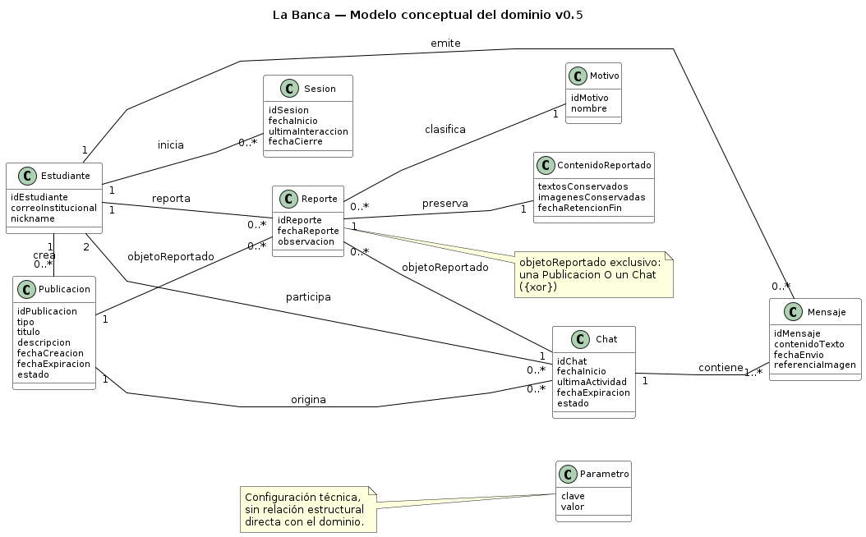
Figura 1. Modelo conceptual del dominio del sistema La Banca.

4.2. Conceptos y atributos del dominio
A continuación se detallan los conceptos representados en la Figura 1 junto con sus atributos de dominio:
Concepto del Dominio | Atributos Conceptuales | Responsabilidad en el Dominio
Estudiante | idEstudiante, correoInstitucional, nickname | Representa al miembro de la comunidad universitaria registrado en el sistema. Posee un correo institucional privado y un alias público único.
Publicacion | idPublicacion, tipo, titulo, descripcion, fechaCreacion, fechaExpiracion, estado | Anuncio temporal creado por un estudiante (Necesito, Ofrezco o Actividad) con un plazo de vigencia determinado.
Sesion | idSesion, fechaInicio, ultimaInteraccion, fechaCierre | Periodo de acceso autenticado de un estudiante sujeto a invalidación por cierre manual o por superar el límite de inactividad.
Chat | idChat, fechaInicio, ultimaActividad, fechaExpiracion, estado | Conversación privada 1 a 1 originada a partir de la respuesta de un estudiante a una publicación activa.
Mensaje | idMensaje, contenidoTexto, fechaEnvio, referenciaImagen | Unidad de comunicación emitida dentro de un chat activo, compuesta por texto o por una referencia a una imagen validada.
Reporte | idReporte, fechaReporte, observacion | Registro de incidencia comunicado por un estudiante sobre una publicación o sobre un chat en el que participa.
Motivo | idMotivo, nombre | Categoría predefinida utilizada para tipificar la causa de un reporte.
ContenidoReportado | textosConservados, imagenesConservadas, fechaRetencionFin | Conjunto de evidencias (instantánea de textos, referencias a imágenes e identificadores) retenido temporalmente a raíz de un reporte.
Parametro | clave, valor | Valor operativo de configuración técnica que gobierna plazos, límites y reglas del entorno sin requerir cambios en el código.

4.3. Relaciones y multiplicidades del modelo conceptual
La siguiente tabla documenta con precisión todas las asociaciones y multiplicidades presentes en el diagrama del modelo conceptual (Figura 1):
# | Asociación (Rol) | Dirección | Multiplicidad | Interpretación Semántica en el Dominio
1 | Estudiante — Publicacion (crea) | Estudiante → Publicacion | 1 → 0..* | Un estudiante puede crear cero, una o muchas publicaciones a lo largo del tiempo (con un límite operativo de 3 activas simultáneas). Cada publicación pertenece exactamente a un estudiante autor.
2 | Estudiante — Sesion (inicia) | Estudiante → Sesion | 1 → 0..* | Un estudiante puede iniciar cero, una o muchas sesiones autenticadas. Cada sesión corresponde exactamente a un estudiante.
3 | Estudiante — Chat (participa) | Estudiante ↔ Chat | 2 ↔ 0..* | Un estudiante puede participar en cero o muchos chats. Cada chat vincula exactamente a 2 estudiantes participantes (el autor de la publicación y quien responde).
4 | Estudiante — Mensaje (emite) | Estudiante → Mensaje | 1 → 0..* | Un estudiante puede emitir cero, uno o muchos mensajes dentro de los chats en los que participa. Cada mensaje es emitido por un único estudiante.
5 | Estudiante — Reporte (reporta) | Estudiante → Reporte | 1 → 0..* | Un estudiante puede registrar cero, uno o muchos reportes. Cada reporte es efectuado por un único estudiante reportante.
6 | Publicacion — Chat (origina) | Publicacion → Chat | 1 → 0..* | Una publicación activa puede originar cero, uno o muchos chats independientes (uno por cada estudiante distinto que responde). Cada chat proviene exactamente de una publicación de origen.
7 | Chat — Mensaje (contiene) | Chat → Mensaje | 1 → 1..* | Todo chat contiene como mínimo un mensaje (el primer mensaje que lo crea al responder) y puede acumular muchos mensajes. Cada mensaje pertenece a un único chat.
8 | Publicacion — Reporte (objetoReportado) | Publicacion → Reporte | 1 → 0..* | Una publicación puede recibir cero, uno o muchos reportes. Restricción exclusiva {xor}: un reporte apunta a una Publicacion o a un Chat, pero no a ambos simultáneamente.
9 | Chat — Reporte (objetoReportado) | Chat → Reporte | 1 → 0..* | Un chat puede recibir cero, uno o muchos reportes por parte de sus participantes, sujeto a la restricción exclusiva {xor} con Publicacion.
10 | Reporte — ContenidoReportado (preserva) | Reporte → ContenidoReportado | 1 → 1 | Cada reporte genera y preserva exactamente un conjunto de contenido reportado (instantánea de evidencia) durante el plazo de retención.
11 | Reporte — Motivo (clasifica) | Reporte → Motivo | 0..* → 1 | Cada reporte se clasifica mediante exactamente un motivo predefinido. Un mismo motivo del catálogo puede estar asociado a cero o muchos reportes.

Referencia de notación de multiplicidades utilizadas en el modelo UML:
Notación UML | Significado
1 | Exactamente una instancia.
2 | Exactamente dos instancias (usado para los dos participantes de un chat 1 a 1).
0..1 | Cero o una instancia (asociación opcional).
0..* | Cero, una o muchas instancias (sin cota estructural fija).
1..* | Una o muchas instancias (exige al menos un elemento asociado).

4.4. Decisiones de modelado del dominio
- Privacidad por diseño en la entidad Estudiante: El concepto Estudiante separa claramente su identificador interno y su correoInstitucional (privado) respecto de su nickname (única identidad visible para el resto de la comunidad).
- Desacoplamiento temporal entre Publicacion y Chat: Publicacion y Chat poseen atributos de estado y fechaExpiracion propios. Esto modela explícitamente la regla de negocio según la cual el cierre o vencimiento de una publicación no destruye ni cierra los chats que ya se hayan creado a partir de ella.
- Existencia ligada al primer mensaje: La relación entre Chat y Mensaje tiene multiplicidad mínima 1 (1..*), dado que en el dominio de La Banca no existen chats vacíos: un chat solo nace cuando se envía exitosamente el primer mensaje de respuesta.
- Restricción de exclusividad {xor} en Reporte: La nota explícita {xor} sobre las asociaciones objetoReportado garantiza que un Reporte se refiera de manera exclusiva a una Publicacion o a un Chat, preservando la integridad conceptual.
- Inmutabilidad de la evidencia en ContenidoReportado: ContenidoReportado se modela como un concepto de dominio separado de la entidad técnica de almacenamiento para representar la obligación normativa de conservar por 7 días la evidencia exacta existente en el instante del reporte.
- Carácter transversal de Parametro: El concepto Parametro se modela sin acoplamiento estructural rígido a una sola entidad porque gobierna transversalmente las reglas temporales y operativas de múltiples conceptos (Sesión, Publicación, Chat y Reporte).

5. Glosario de términos
La siguiente tabla define el vocabulario ubicuo del dominio de negocio utilizado de manera consistente en los modelos, casos de uso, arquitectura y contratos de software:
Término del Dominio | Definición Conceptual y Operativa
Estudiante | Usuario registrado de La Banca que posee un correo perteneciente al dominio institucional autorizado.
Dominio institucional | Segmento del correo electrónico posterior al símbolo «@» que identifica a la universidad autorizada para el registro.
Nickname | Alias público único de 3 a 20 caracteres (letras, números y guion bajo) con el que un estudiante se identifica ante otros usuarios sin exponer su correo.
Publicación | Anuncio temporal creado por un estudiante con un tipo, título, descripción y plazo de vigencia.
Tipo de publicación | Clasificación funcional de una publicación: «Necesito» (requerimiento), «Ofrezco» (aporte/recurso) o «Actividad» (iniciativa grupal o evento puntual).
Publicación activa | Publicación cuya fecha de vencimiento aún no se ha cumplido y que no ha sido cerrada manualmente por su autor.
Feed «Ahora» | Vista principal del sistema que lista todas las publicaciones activas de la comunidad ordenadas desde la más reciente hasta la más antigua.
Tiempo restante | Diferencia temporal entre la fecha de expiración de una publicación y la hora actual del sistema, expresada en horas y minutos.
Respuesta | Acción mediante la cual un estudiante contacta al autor de una publicación activa enviándole un primer mensaje, dando origen a un chat 1 a 1.
Chat | Conversación privada 1 a 1 entre el autor de una publicación y un estudiante que respondió a ella, con ciclo de vida independiente de la publicación.
Mensaje | Unidad de comunicación enviada dentro de un chat activo, consistente en un texto de hasta 500 caracteres o una imagen válida (JPG, PNG o WebP ≤ 5 MB).
Inactividad | Tiempo transcurrido sin nuevas interacciones del usuario dentro de una sesión (límite de 12 h) o sin nuevos mensajes registrados dentro de un chat (límite de 1 h).
Expirar | Transición automática por la cual una publicación, un chat o una sesión deja de estar vigente al cumplirse su plazo temporal configurado.
Reporte | Notificación formal registrada por un estudiante sobre una publicación o un chat activo, indicando un motivo predefinido y una observación opcional.
Motivo de reporte | Cada una de las cinco categorías estandarizadas para clasificar un reporte: Contenido inapropiado, Acoso o comportamiento ofensivo, Spam, Fraude o engaño, u Otro.
Contenido reportado | Instantánea de seguridad que conserva el reporte, los textos e imágenes existentes al momento del reporte, los identificadores de los involucrados y las marcas de tiempo durante 7 días.
Sesión | Contexto de autenticación vigente de un estudiante, que se invalida al cerrar sesión manualmente o al superar 12 horas de inactividad.
Interacción | Cualquier solicitud voluntaria originada por el estudiante autenticado sobre la aplicación (consultar feed, publicar, cerrar publicación, abrir chat, enviar mensaje, reportar o cambiar nickname).
Parámetro | Variable operativa del sistema cuyo valor puede ajustarse dentro de rangos definidos mediante configuración técnica.
Configuración técnica | Mecanismo externo a la interfaz de usuario (variables de entorno o archivo de configuración) administrado por el responsable técnico sin modificar el código fuente.
Comportamiento automático (EA) | Regla o proceso interno disparado por condiciones temporales (evaluación al consultar o tarea programada de limpieza) sin intervención de un actor externo.
MVP | Producto Mínimo Viable; primera versión funcional de La Banca con el alcance cerrado en la especificación de requisitos.

6. Casos de uso principales

6.1. Selección y justificación de los casos de uso principales
De los 15 casos de uso que conforman el sistema completo (CU-01 al CU-15), se especifican en detalle seis (6) casos de uso esenciales (superando el mínimo de 3 exigido por los lineamientos del curso). Los casos CU-01, CU-05, CU-08, CU-10 y CU-11 materializan de extremo a extremo la cadena de valor principal del negocio (Registro → Publicación → Descubrimiento en Feed «Ahora» → Respuesta → Conversación en Chat 1 a 1), mientras que el caso CU-14 documenta el flujo crítico de seguridad, reporte y retención temporal de evidencia.

6.2. CU-01 — Registrar cuenta
Elemento | Especificación Detallada
Nombre | CU-01 — Registrar cuenta
Actor principal | Estudiante (persona de la comunidad universitaria sin sesión iniciada)
Objetivo | Crear una cuenta de acceso en La Banca asociada internamente al correo institucional del estudiante y públicamente a un nickname único.
Precondiciones | 1. El usuario no tiene una sesión activa en el navegador.  2. El correo electrónico institucional aún no se encuentra asociado a ninguna cuenta registrada en el sistema.
Postcondiciones | 1. Se registra una nueva cuenta de estudiante con la contraseña almacenada mediante hash seguro con salt.  2. El correo institucional queda vinculado internamente a la cuenta sin exponerse públicamente.  3. El nickname elegido queda reservado de forma única para el estudiante, quien queda habilitado para iniciar sesión.
Flujo principal | 1. El usuario solicita la opción de registro de nueva cuenta.  2. El usuario ingresa su dirección de correo institucional, una contraseña y el nickname público deseado.  3. El sistema normaliza los datos y verifica que el dominio del correo coincida exactamente con el dominio institucional configurado.  4. El sistema comprueba en el repositorio de cuentas que el correo institucional no esté registrado previamente.  5. El sistema valida que el nickname cumpla el formato permitido (3 a 20 caracteres alfanuméricos o guion bajo) y que no esté siendo utilizado por otro usuario.  6. El sistema aplica hash criptográfico a la contraseña, persiste la nueva cuenta de estudiante y registra la marca de tiempo de creación.  7. El sistema informa al usuario que el registro fue exitoso y lo redirige al inicio de sesión.
Flujos alternativos | A1. Correo de otro dominio institucional: En el paso 3, si el correo no pertenece al dominio configurado, el sistema rechaza el registro e informa que el acceso es exclusivo para la comunidad institucional.  A2. Correo institucional ya registrado: En el paso 4, si ya existe una cuenta con ese correo, el sistema impide la duplicidad e indica que el correo ya posee una cuenta asociada.  A3. Formato de nickname inválido: En el paso 5, si el nickname no cumple la longitud (3–20) o los caracteres permitidos, el sistema detalla la regla de formato y solicita corregirlo.  A4. Nickname ocupado: En el paso 5, si el nickname ya pertenece a otro estudiante, el sistema informa la colisión y permite ingresar un alias distinto conservando los demás datos del formulario.
Excepciones | E1. Fallo en el servicio de persistencia: En el paso 6, si ocurre un error técnico al guardar en la base de datos, el sistema aborta la operación sin crear registros parciales e informa al usuario que reintente.
Requisitos y Reglas | Requisitos funcionales: RF-AUT-01 al RF-AUT-07 | Reglas de negocio: RN-01 al RN-05

6.3. CU-05 — Crear publicación
Elemento | Especificación Detallada
Nombre | CU-05 — Crear publicación
Actor principal | Estudiante
Objetivo | Publicar una necesidad, un ofrecimiento o una actividad puntual para que sea visible de inmediato en el feed «Ahora» durante un plazo seleccionado.
Precondiciones | 1. El estudiante posee una sesión activa y válida.  2. El estudiante tiene actualmente menos de tres (3) publicaciones en estado activo.
Postcondiciones | 1. Se registra una nueva publicación en estado ACTIVA con su fecha de creación y su fecha de expiración calculada.  2. La publicación pasa a mostrarse inmediatamente en el feed «Ahora» para toda la comunidad.
Flujo principal | 1. El estudiante selecciona la acción para crear una nueva publicación.  2. El estudiante elige el tipo de publicación («Necesito», «Ofrezco» o «Actividad»).  3. El estudiante ingresa el título (1 a 80 caracteres) y la descripción detallada (1 a 500 caracteres).  4. El estudiante selecciona una de las duraciones permitidas por la configuración del sistema (1 h, 2 h o 3 h).  5. El estudiante confirma el envío del formulario.  6. El sistema valida la sesión activa, comprueba que el autor tenga menos de 3 publicaciones activas y verifica las longitudes y validez de todos los campos.  7. El sistema obtiene la hora oficial del servidor, calcula la fecha de vencimiento sumando la duración elegida y persiste la publicación como ACTIVA.  8. El sistema confirma la creación y presenta la publicación en la vista del estudiante.
Flujos alternativos | A1. Campos obligatorios vacíos: En el paso 6, si falta el tipo, título, descripción o duración (o contienen solo espacios), el sistema indica específicamente qué campo debe completarse.  A2. Exceso de longitud en título o descripción: En el paso 6, si el título supera los 80 caracteres o la descripción supera los 500 caracteres, el sistema rechaza la entrada e informa el límite exacto permitido.  A3. Duración fuera de catálogo: En el paso 6, si se envía una duración no contemplada en los parámetros vigentes, el sistema rechaza la solicitud exigiendo seleccionar una opción válida.
Excepciones | E1. Límite de publicaciones activas alcanzado: En el paso 6, si el estudiante ya cuenta con 3 publicaciones activas, el sistema bloquea el registro e informa que debe esperar a que expire alguna o cerrarla manualmente.  E2. Error de persistencia: En el paso 7, ante un fallo de escritura en base de datos, el sistema no registra la publicación y notifica el error al usuario.
Requisitos y Reglas | Requisitos funcionales: RF-PUB-01 al RF-PUB-07 | Reglas de negocio: RN-07 al RN-11

6.4. CU-08 — Consultar feed “Ahora”
Elemento | Especificación Detallada
Nombre | CU-08 — Consultar feed «Ahora»
Actor principal | Estudiante
Objetivo | Explorar las publicaciones que se encuentran activas en la comunidad universitaria en ese instante, ordenadas desde la más reciente hasta la más antigua.
Precondiciones | 1. El estudiante posee una sesión activa y válida.
Postcondiciones | 1. El sistema presenta la lista actualizada de publicaciones vigentes ordenadas por fecha de creación descendente, ocultando cualquier correo institucional.
Flujo principal | 1. El estudiante accede a la pantalla principal del feed «Ahora» o solicita su actualización.  2. El sistema consulta las publicaciones cuya fecha de vencimiento sea posterior a la hora actual del servidor y cuyo estado no sea cerrado.  3. El sistema ordena las publicaciones recuperadas por fecha de creación de manera descendente (de la más reciente a la más antigua).  4. Por cada publicación, el sistema calcula el tiempo restante de vigencia y proyecta únicamente el tipo, título, nickname del autor y tiempo restante.  5. El sistema renderiza el listado en la interfaz del estudiante.
Flujos alternativos | A1. Comunidad sin publicaciones activas (Estado vacío): En el paso 2, si no existe ninguna publicación vigente en ese momento, el sistema muestra un mensaje claro informando que no hay publicaciones activas e invitando a crear una nueva.
Excepciones | E1. Error al consultar el servicio de datos: Si ocurre un fallo de comunicación o de lectura, el sistema informa la indisponibilidad temporal y ofrece un control para reintentar la carga.
Requisitos y Reglas | Requisitos funcionales: RF-FED-01 al RF-FED-04, RF-FED-06 | Reglas de negocio: RN-04, RN-12, RN-29

6.5. CU-10 — Responder a una publicación
Elemento | Especificación Detallada
Nombre | CU-10 — Responder a una publicación
Actor principal | Estudiante (distinto del autor de la publicación)
Objetivo | Contactar al autor de una publicación activa enviándole un primer mensaje de texto o imagen que da origen a un chat directo 1 a 1.
Precondiciones | 1. El estudiante posee una sesión activa.  2. La publicación seleccionada se encuentra ACTIVA (no expirada ni cerrada) y pertenece a otro estudiante.  3. No existe un chat previo creado entre el estudiante que responde y esa misma publicación.
Postcondiciones | 1. Se crea una instancia de Chat 1 a 1 vinculada a la publicación de origen y a los dos participantes (autor y respondedor).  2. Se registra el primer mensaje dentro del chat y se inicia el cómputo de expiración por inactividad (1 hora).  3. El nuevo chat queda disponible y accesible para ambos participantes.
Flujo principal | 1. Desde el detalle de una publicación activa ajena, el estudiante selecciona la opción «Responder».  2. El estudiante redacta un primer mensaje de texto (1 a 500 caracteres) o selecciona un archivo de imagen (JPG, PNG o WebP ≤ 5 MB).  3. El estudiante confirma el envío de la respuesta.  4. El sistema verifica que la publicación continúe activa, que el usuario no sea el propio autor, que no exista un chat previo entre ambos para dicha publicación y que el contenido del mensaje cumpla las reglas de validación.  5. Si el mensaje incluye una imagen, el sistema la almacena en el servicio externo de objetos (ImageStorage) y obtiene su referencia segura.  6. El sistema crea el registro del Chat 1 a 1, inserta el primer mensaje con su marca de tiempo y fija la fecha de expiración inicial del chat (hora actual + 1 hora).  7. El sistema abre la vista de conversación del chat recién creado mostrando el mensaje inicial.
Flujos alternativos | A1. Mensaje vacío: En el paso 4, si no se envía texto ni imagen, el sistema rechaza la operación sin crear el chat.  A2. Texto superior a 500 caracteres: En el paso 4, si el texto excede los 500 caracteres, el sistema informa el límite permitido e impide el envío.  A3. Imagen con formato o tamaño no permitido (DD-04): En el paso 4, si la imagen no es JPG, PNG ni WebP o supera los 5 MB, el sistema rechaza el archivo e informa las condiciones válidas.  A4. Intento de adjuntar audio, video u otro archivo: El sistema bloquea cualquier tipo de archivo distinto a una imagen estática permitida.  A5. Múltiples interesados en la misma publicación: Otros estudiantes distintos pueden responder a la misma publicación activa, generándose chats 1 a 1 independientes para cada respondedor sin límite funcional.
Excepciones | E1. Publicación expirada o cerrada antes del envío: En el paso 4, si la publicación venció o fue cerrada por su autor mientras el estudiante escribía, el sistema impide crear el chat e informa que la publicación ya no está disponible.  E2. Intento de responder a la propia publicación: El sistema rechaza la operación indicando que el autor no puede iniciar un chat consigo mismo.  E3. Chat previamente existente: Si el estudiante ya había respondido antes a esa publicación, el sistema evita duplicar el chat y redirige o informa la existencia del vínculo previo.  E4. Fallo transaccional: Si falla el almacenamiento de la imagen o del mensaje inicial, el sistema revierte la operación para no dejar un chat vacío sin primer mensaje.
Requisitos y Reglas | Requisitos funcionales: RF-CHT-01 al RF-CHT-10 | Reglas de negocio: RN-12, RN-14 al RN-20

6.6. CU-11 — Enviar mensaje en un chat
Elemento | Especificación Detallada
Nombre | CU-11 — Enviar mensaje en un chat
Actor principal | Estudiante (participante del chat: autor de la publicación o estudiante que respondió)
Objetivo | Intercambiar mensajes de texto o imágenes dentro de una conversación 1 a 1 activa, renovando su vigencia temporal.
Precondiciones | 1. El estudiante posee una sesión activa.  2. El estudiante es uno de los dos participantes legítimos del chat.  3. El chat se encuentra en estado ACTIVO (no ha superado 1 hora de inactividad).
Postcondiciones | 1. El nuevo mensaje queda registrado en el historial del chat en orden cronológico y es visible para ambos participantes.  2. La marca de última actividad se actualiza y el contador de expiración por inactividad del chat se reinicia a 1 hora a partir de la fecha de envío.
Flujo principal | 1. El estudiante participante abre un chat activo y redacta un mensaje de texto o adjunta una imagen.  2. El estudiante acciona el envío del mensaje.  3. El sistema verifica la pertenencia del estudiante al chat, comprueba que la fecha de expiración del chat no haya vencido y valida el contenido del mensaje.  4. En caso de imagen, el sistema la persiste a través de ImageStorage y obtiene su referencia.  5. El sistema registra el mensaje asociado al chat con la hora del servidor y recalcula la fecha de expiración del chat sumando 1 hora.  6. El sistema muestra el mensaje en la conversación y lo disponibiliza para el otro participante en un tiempo objetivo ≤ 2 segundos.
Flujos alternativos | A1. Texto vacío o mayor a 500 caracteres: El sistema rechaza el envío e indica el rango permitido (1 a 500 caracteres).  A2. Archivo de audio, video o documento general: El sistema bloquea el archivo e informa que el chat solo admite texto e imágenes.  A3. Imagen fuera de especificación (DD-04): Si el archivo no es JPG, PNG o WebP, o excede los 5 MB, o se intenta enviar más de una imagen en el mismo mensaje, el sistema rechaza el envío.
Excepciones | E1. Chat expirado por inactividad: En el paso 3, si transcurrió más de 1 hora desde el último mensaje, el sistema bloquea el envío, cambia el estado visual a expirado e impide nuevas interacciones.  E2. Acceso no autorizado: Si un usuario que no forma parte de los dos participantes intenta enviar un mensaje, el sistema deniega el acceso por seguridad.  E3. Error de almacenamiento: Si ocurre un fallo técnico, no se registra el mensaje ni se altera el reloj de expiración del chat.
Requisitos y Reglas | Requisitos funcionales: RF-CHT-08 al RF-CHT-12, RF-CHT-15 | Reglas de negocio: RN-17, RN-19, RN-20, RN-22

6.7. CU-14 — Reportar un chat
Elemento | Especificación Detallada
Nombre | CU-14 — Reportar un chat
Actor principal | Estudiante (participante del chat)
Objetivo | Reportar una conversación inadecuada para que el sistema conserve como evidencia el contenido existente del chat durante el plazo reglamentario de retención.
Precondiciones | 1. El estudiante posee una sesión activa.  2. El estudiante es uno de los dos participantes del chat y el chat se encuentra activo.
Postcondiciones | 1. Se registra el reporte con el motivo seleccionado, la observación opcional y la marca de tiempo oficial.  2. Se genera y preserva durante 7 días una instantánea (ContenidoReportado) que incluye todos los mensajes de texto e imágenes existentes en el chat hasta ese momento, junto con los identificadores internos de los participantes.  3. El chat continúa su ciclo normal de expiración sin alertar al otro participante sobre el reporte.
Flujo principal | 1. Dentro de la vista de un chat activo, el estudiante selecciona la opción «Reportar chat».  2. El sistema presenta el catálogo de cinco motivos predefinidos (Contenido inapropiado; Acoso o comportamiento ofensivo; Spam; Fraude o engaño; Otro) y un campo de observación opcional.  3. El estudiante selecciona obligatoriamente un motivo, ingresa opcionalmente una observación (máximo 300 caracteres) y confirma el reporte.  4. El sistema valida que el chat siga activo, que el usuario sea participante, que el motivo pertenezca al catálogo oficial y que la observación no supere los 300 caracteres.  5. El sistema crea el registro de Reporte y captura una instantánea inmutable (ContenidoReportado) con el historial de mensajes e imágenes presentes en ese instante, fijando su fecha de fin de retención a 7 días.  6. El sistema confirma al estudiante la recepción del reporte y mantiene el curso normal del chat.
Flujos alternativos | A1. Envío sin seleccionar motivo: En el paso 4, si el estudiante no eligió ninguno de los cinco motivos predefinidos, el sistema impide confirmar y solicita seleccionarlo.  A2. Observación superior a 300 caracteres (DD-06): En el paso 4, si el texto de observación supera los 300 caracteres, el sistema rechaza el envío e informa la longitud máxima permitida.
Excepciones | E1. Chat expirado antes de confirmar el reporte: Si el chat alcanza su tiempo de expiración antes de procesarse la solicitud, el sistema informa que el chat ya no se encuentra activo.  E2. Fallo al generar la instantánea de evidencia: Si ocurre un error en la base de datos al resguardar la evidencia, la operación se cancela íntegramente e informa al usuario para que reintente.
Requisitos y Reglas | Requisitos funcionales: RF-REP-02 al RF-REP-08, RF-REP-10 | Reglas de negocio: RN-22 al RN-25

6.8. Comportamientos automáticos del sistema (EA-01 a EA-05)
Además de los casos de uso iniciados por actores humanos, el dominio contempla cinco comportamientos automáticos internos gobernados por reglas temporales. En el diseño detallado se distingue entre la determinación inmediata de vigencia al consultar y las tareas programadas de limpieza física:
Comportamiento Automático | Condición Disparadora | Mecanismo de Resolución en el Diseño
EA-01 — Expirar sesión por inactividad | Transcurso de 12 horas sin interacción voluntaria del estudiante. | Evaluación al consultar: cada petición autenticada verifica la diferencia entre la hora actual y ultimaInteraccion; si supera 12 h, invalida la sesión y exige nuevo inicio de sesión.
EA-02 — Expirar publicación al vencer plazo | Cumplimiento de la fechaExpiracion calculada al crear la publicación. | Evaluación al consultar: las consultas del feed y de detalle comparan fechaExpiracion con la hora del servidor, excluyendo de inmediato toda publicación vencida sin depender de un cron.
EA-03 — Expirar y limpiar chat inactivo | Transcurso de 1 hora desde el último mensaje enviado en el chat. | Doble mecanismo: (1) Al consultar o enviar mensaje se bloquea el acceso si ultimaActividad + 1 h ≤ hora actual; (2) El componente ExpirationScheduler depura físicamente el contenido de los chats expirados que no posean retención activa por reporte.
EA-04 — Mostrar aviso de próxima expiración | Restan 10 minutos o menos para que el chat expire por inactividad. | Cálculo al consultar: al recuperar el estado del chat abierto, el servicio calcula el tiempo restante y activa el indicador de advertencia cuando se encuentra en el umbral ≤ 10 min.
EA-05 — Eliminar contenido reportado vencido | Cumplimiento del plazo de retención de 7 días desde el registro del reporte. | Tarea programada de limpieza: el componente RetentionJob elimina de forma definitiva el reporte y el ContenidoReportado (textos e imágenes asociadas) una vez superada fechaRetencionFin.

7. Diagrama de casos de uso

7.1. Diagrama UML de casos de uso del sistema
La Figura 2 presenta el diagrama UML de casos de uso completo para el MVP de La Banca, organizando los 15 casos de uso dentro de los seis paquetes/módulos funcionales del sistema (AUT, PUB, FED, CHT, REP y CFG) y mostrando sus relaciones con los actores externos Estudiante y Responsable técnico. Conforme a las buenas prácticas de UML, los comportamientos automáticos internos (EA-01 a EA-05) no se representan como actores externos, sino como reglas internas del sistema documentadas mediante una nota explícita.
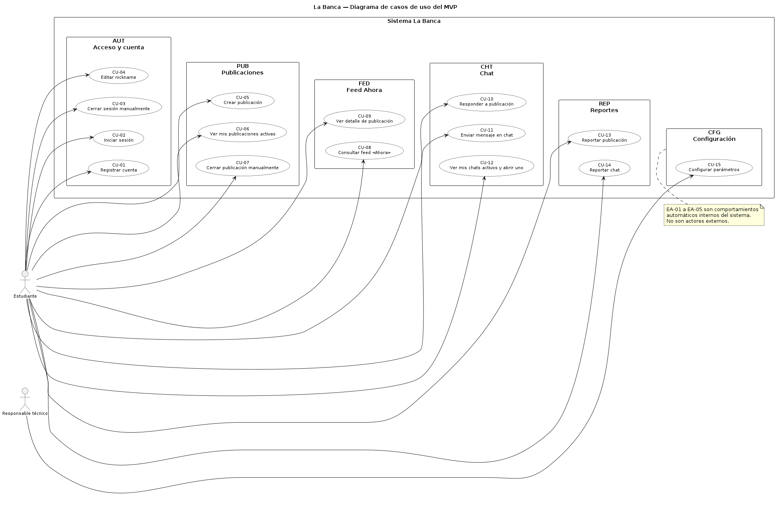
Figura 2. Diagrama UML de casos de uso del sistema La Banca agrupado por módulos.

7.2. Catálogo completo y relación actor–caso de uso
En la siguiente tabla se detalla la correspondencia completa entre actores, módulos y los 15 casos de uso representados en la Figura 2:
Actor Principal | Módulo Funcional | Casos de Uso Asociados en el Diagrama UML
Estudiante | AUT — Acceso y cuenta | CU-01: Registrar cuenta  CU-02: Iniciar sesión  CU-03: Cerrar sesión manualmente  CU-04: Editar nickname
Estudiante | PUB — Publicaciones | CU-05: Crear publicación  CU-06: Ver mis publicaciones activas  CU-07: Cerrar publicación manualmente
Estudiante | FED — Feed «Ahora» | CU-08: Consultar feed «Ahora»  CU-09: Ver detalle de publicación
Estudiante | CHT — Chat directo | CU-10: Responder a publicación  CU-11: Enviar mensaje en chat  CU-12: Ver mis chats activos y abrir uno
Estudiante | REP — Reportes | CU-13: Reportar publicación  CU-14: Reportar chat
Responsable técnico | CFG — Configuración | CU-15: Configurar parámetros del sistema

III. DISEÑO DE APLICACIÓN
Esta sección define la arquitectura preliminar de software del sistema La Banca. Comprende la elección y justificación del estilo arquitectónico aplicando estrategias de diseño (abstracción, modularidad, encapsulamiento, separación de interfaces, alta cohesión y bajo acoplamiento); la organización lógica en paquetes; la descomposición en componentes lógicos y físicos; la definición de interfaces y contratos; y la justificación técnica fundamentada en el estándar de calidad ISO/IEC 25010 y en los principios SOLID.

8. Estilo arquitectónico

8.1. Arquitectura de software adoptada: Monolito modular en capas + MVC
Para el sistema La Banca se adopta un estilo arquitectónico Monolítico Modular organizado en cuatro capas lógicas (Presentación, Aplicación, Dominio e Infraestructura), utilizando el patrón Modelo–Vista–Controlador (MVC) específicamente dentro de la capa de Presentación para estructurar la interacción HTTP con el usuario.
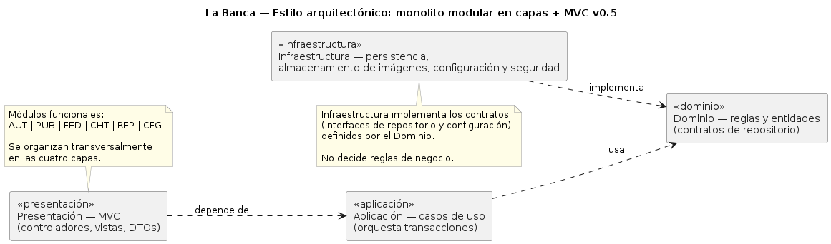
Figura 3. Estilo arquitectónico adoptado: Monolito modular en cuatro capas con patrón MVC en presentación.
En esta arquitectura, el flujo de control ingresa por la capa de Presentación (MVC), la cual delega la ejecución en los servicios de casos de uso de la capa de Aplicación. La capa de Aplicación orquesta las entidades y reglas de negocio residentes en la capa de Dominio, donde también se declaran las interfaces (contratos abstractos) de persistencia y configuración. Finalmente, la capa de Infraestructura implementa dichos contratos empleando tecnologías concretas (MongoDB, almacenamiento externo de objetos y proveedor de configuración), aplicando inversión de dependencias para proteger el núcleo del dominio.

8.2. Descripción y responsabilidades de las capas
Capa Arquitectónica | Responsabilidades Asignadas | Restricciones (Lo que NO debe hacer)
1. Presentación (Patrón MVC) | Gestiona la interacción con el navegador del usuario: renderizado de vistas web responsivas, recepción de peticiones HTTP, validación sintáctica inicial mediante objetos de transferencia de datos (DTOs), invocación a los servicios de aplicación y formateo de respuestas HTTP. | No debe contener reglas de negocio del dominio, ni calcular plazos de expiración por cuenta propia, ni ejecutar consultas directas a la base de datos o al almacenamiento de objetos.
2. Aplicación (Casos de uso) | Implementa y coordina el flujo de cada caso de uso (CU-01 a CU-15) y la evaluación de vigencia temporal (EA-01 a EA-04). Autoriza operaciones verificando sesiones y pertenencia a chats, gestiona la atomicidad de las operaciones e invoca los contratos del dominio. | No debe acoplarse a detalles del protocolo HTTP/HTML ni depender de controladores específicos de motores de bases de datos (como drivers nativos de MongoDB).
3. Dominio (Núcleo de negocio) | Concentra las entidades del negocio (Estudiante, Publicacion, Chat, Mensaje, Reporte, ContenidoReportado, Sesion, Parametro), sus invariantes, reglas de negocio (RN-01 a RN-29) y las interfaces abstractas de los repositorios (IAccountRepository, IPublicationRepository, etc.). | No debe depender de ninguna capa externa: desconoce por completo frameworks web (FastAPI), motores de persistencia (MongoDB) o servicios en la nube.
4. Infraestructura (Servicios técnicos) | Provee la implementación concreta de los contratos definidos en el dominio: repositorios documentales sobre MongoDB, adaptador de almacenamiento externo de imágenes (ImageStorage), lectura de configuración técnica (ConfigurationProvider) y ejecución de jobs de limpieza (ExpirationScheduler y RetentionJob). | No debe tomar decisiones funcionales ni alterar las reglas de negocio establecidas por el dominio y la capa de aplicación.

8.3. Estrategias de diseño aplicadas, alta cohesión y bajo acoplamiento
En cumplimiento de los fundamentos de la Unidad I y los criterios de evaluación de arquitectura, la estructura propuesta materializa de forma explícita las cuatro estrategias fundamentales de diseño junto con los principios de alta cohesión y bajo acoplamiento:
Estrategia / Principio | Aplicación Concreta en la Arquitectura de La Banca
Abstracción | Los conceptos complejos del negocio y las operaciones de acceso a datos se modelan mediante abstracciones limpias en el núcleo del sistema (entidades de dominio y contratos como IChatRepository o ImageStorage), permitiendo razonar sobre el comportamiento del sistema sin depender de detalles tecnológicos de bajo nivel.
Modularidad | El sistema se descompone en dos dimensiones ortogonales: horizontalmente en 4 capas técnicas y verticalmente en 6 módulos funcionales claramente delimitados (acceso/AUT, publicaciones/PUB, feed/FED, chat/CHT, reportes/REP y configuracion/CFG). Cada módulo agrupa elementos que cambian por las mismas razones de negocio.
Encapsulamiento | Cada componente oculta su estado interno y sus detalles de implementación: los servicios resguardan la lógica de cálculo de vencimientos, AccountRepository encapsula el almacenamiento de credenciales con hash y salt, e ImageStorage oculta la ubicación física y credenciales del bucket de objetos externo.
Separación de interfaces | La comunicación entre capas se realiza exclusivamente a través de contratos explícitos y segregados: DTOs de petición/respuesta entre Presentación y Aplicación, interfaces de casos de uso en Aplicación, e interfaces de repositorio individuales por agregado en el Dominio.
Alta cohesión | Cada módulo y servicio posee una responsabilidad única y altamente enfocada: por ejemplo, FeedService solo resuelve la proyección y ordenamiento de publicaciones vigentes, mientras que ReportService se dedica exclusivamente a la captura y preservación de evidencias de reportes.
Bajo acoplamiento | Los módulos funcionales no dependen de las implementaciones concretas de otros módulos ni de la infraestructura; toda dependencia hacia la persistencia se invierte mediante interfaces (DIP), y el grafo de paquetes funcionales es estrictamente acíclico (DAG), evitando dependencias circulares.

8.4. Justificación de la elección del estilo arquitectónico
- Adecuación a la escala y concurrencia objetivo: El requisito de capacidad del MVP es de 100 usuarios simultáneos (RNF-REN-01) dentro de una única institución. Un monolito modular satisface holgadamente esta demanda en un solo proceso desplegable, evitando la sobrecarga operativa, latencia de red, serialización y complejidad de orquestación que introduciría una arquitectura de microservicios.
- Consistencia transaccional simplificada: Operaciones críticas como responder a una publicación creando simultáneamente el chat y su primer mensaje (CU-10), o verificar que un autor no supere las 3 publicaciones activas (CU-05), requieren consistencia inmediata que se resuelve de manera directa y fiable dentro de un monolito modular.
- Mantenibilidad y evolución incremental (RNF-MAN-01): La división interna en seis paquetes funcionales con fronteras bien definidas permite que los integrantes del equipo desarrollen y prueben módulos en paralelo sin interferencias, manteniendo la posibilidad de extraer algún módulo (como chat o reportes) en el futuro si la escala creciera.
- Uso acotado de MVC en presentación: El patrón MVC se circunscribe estrictamente a la capa de Presentación para separar las vistas de usuario de los controladores HTTP, evitando el antipatrón de «controladores obesos» al delegar toda regla de negocio a la capa de Aplicación y Dominio.

8.5. Stack tecnológico de referencia y decisiones operativas de diseño
Para la construcción del repositorio funcional del proyecto se define el siguiente stack tecnológico de referencia, plenamente alineado con las cuatro capas arquitectónicas:
Capa / Ámbito | Tecnología Elegida | Propósito en la Arquitectura
Presentación — Estructura y estilo | HTML5, CSS3 y Bootstrap 5 | Construcción de vistas web responsivas adaptables a dispositivos móviles y de escritorio.
Presentación — Interacción cliente | JavaScript (ES6+ / Fetch API) | Manejo de eventos de interfaz, consumo asíncrono de endpoints y sondeo periódico en chats activos.
Presentación / Aplicación — Backend | Python 3 + FastAPI | Implementación de controladores MVC (rutas HTTP), validación de esquemas DTO y servicios de aplicación.
Infraestructura — Base de datos | MongoDB (Motor Documental) | Persistencia principal de cuentas, sesiones, publicaciones, chats, mensajes y reportes con soporte de índices únicos y compuestos.
Infraestructura — Almacenamiento | Object Storage externo | Almacenamiento desacoplado de archivos binarios de imágenes enviadas en los chats a través del contrato ImageStorage.
Infraestructura — Despliegue | Vercel (Serverless / Web) | Alojamiento de la aplicación web/API en la nube bajo HTTPS y ejecución de tareas programadas de limpieza.
Herramientas de ingeniería | Git + GitHub, VS Code, Figma, PlantUML | Control de versiones distribuido, entorno de desarrollo, diseño de prototipos GUI y modelado UML.

Decisiones operativas de implementación adoptadas para garantizar la viabilidad en el entorno de despliegue:
- 1. Evaluación de vigencia temporal al consultar: La vigencia de sesiones (EA-01), publicaciones (EA-02) y avisos de expiración (EA-04) se evalúa de manera determinista en el instante de cada consulta comparando fechaExpiracion con la hora oficial del servidor. Así, la exactitud funcional (RNF-FIA-01) es inmediata y no depende de la frecuencia de ejecución de un cron.
- 2. Tareas programadas circunscritas a limpieza física: Las tareas programadas (ExpirationScheduler para EA-03 y RetentionJob para EA-05) se destinan exclusivamente a la depuración física de datos ya vencidos en el almacenamiento, desacoplando la limpieza en segundo plano de la lógica de acceso en tiempo real.
- 3. Sondeo periódico de 1 segundo en chat abierto: Mientras un estudiante mantiene abierta la ventana de un chat activo, el cliente web realiza un sondeo ligero (polling) cada 1 segundo, garantizando de forma simple y robusta el cumplimiento del objetivo de visualización de mensajes en ≤ 2 segundos (RNF-REN-03).
- 4. Almacenamiento externo de objetos para imágenes: Dado que los entornos de funciones serverless (como Vercel Functions) operan con sistemas de archivos efímeros o de solo lectura, las imágenes del chat se persisten mediante el contrato ImageStorage hacia un servicio externo de almacenamiento de objetos, guardando en MongoDB únicamente la referencia segura al recurso.

9. Diagrama de paquetes

9.1. Organización lógica del código por capas y módulos
La Figura 4 muestra el diagrama UML de paquetes del sistema La Banca. El código se estructura combinando los paquetes de las capas técnicas (Presentación, Aplicación, Dominio e Infraestructura) con los seis módulos funcionales del negocio (AUT, PUB, FED, CHT, REP y CFG), evidenciando que todas las dependencias fluyen hacia el Dominio sin generar ciclos.
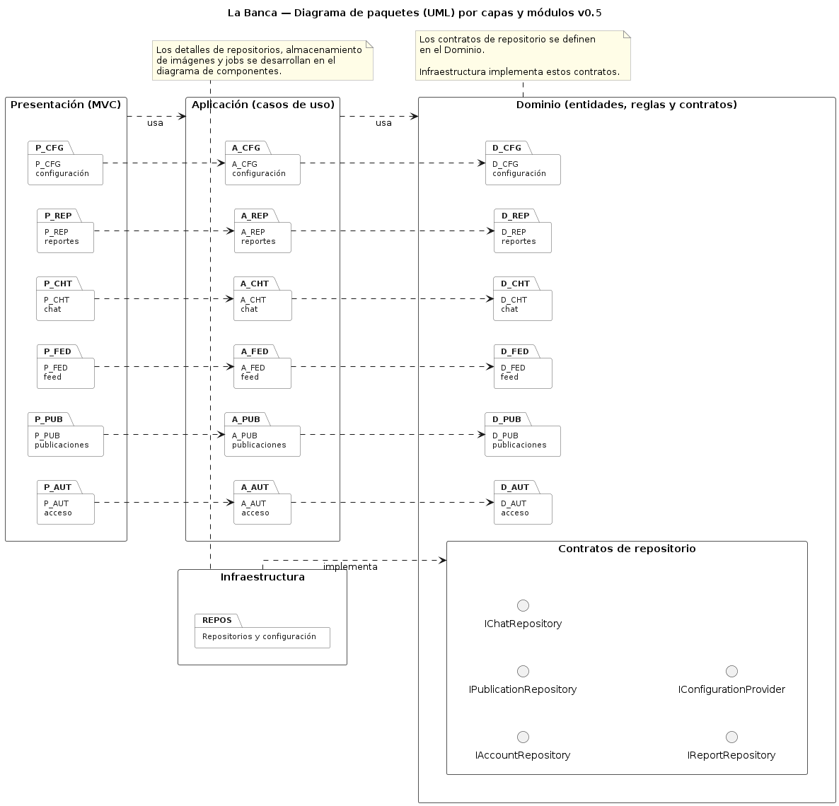
Figura 4. Diagrama UML de paquetes organizado por capas arquitectónicas y módulos funcionales.

9.2. Paquetes funcionales y responsabilidades
Paquete Funcional (por Capa) | Responsabilidad Lógica en el Código | Trazabilidad
acceso (P_AUT / A_AUT / D_AUT) | Gestión del registro de cuentas, validación de dominio institucional, autenticación, emisión/validación de sesiones y actualización de nickname. | Módulo AUT  (RF-AUT-01 al 13)
publicaciones (P_PUB / A_PUB / D_PUB) | Creación de publicaciones temporales, control del límite de 3 publicaciones activas por autor, consulta de publicaciones propias, cierre manual y cálculo de vencimiento. | Módulo PUB  (RF-PUB-01 al 11)
feed (P_FED / A_FED / D_FED) | Consulta optimizada del feed «Ahora», filtrado de publicaciones vigentes, ordenamiento cronológico inverso y proyección de detalle público. | Módulo FED  (RF-FED-01 al 06)
chat (P_CHT / A_CHT / D_CHT) | Respuesta a publicaciones activas, creación de chats 1 a 1, envío y listado de mensajes de texto e imagen, control de expiración por inactividad y avisos previos. | Módulo CHT  (RF-CHT-01 al 19)
reportes (P_REP / A_REP / D_REP) | Registro de reportes sobre publicaciones o chats, validación de motivos predefinidos, generación de instantáneas ContenidoReportado y control de retención por 7 días. | Módulo REP  (RF-REP-01 al 11)
configuracion (P_CFG / A_CFG / D_CFG) | Lectura, validación de rangos y provisión de parámetros operativos técnicos para el resto de los módulos del sistema. | Módulo CFG  (RF-CFG-01 al 08)

9.3. Reglas de dependencia entre paquetes
El diseño impone una regla estricta de dependencias unidireccionales y acíclicas: los paquetes de Aplicación nunca importan clases de Infraestructura (como colecciones de MongoDB o clientes de almacenamiento), sino que operan exclusivamente sobre el subpaquete Contratos de repositorio definido en el Dominio. Las dependencias funcionales transversales entre módulos son únicamente las siguientes:
Relación de Dependencia | Justificación Arquitectónica | Casos de Uso / Requisitos
feed → publicaciones | El módulo de feed consulta el estado de vigencia y los atributos públicos de las publicaciones activas. | CU-08, CU-09; RF-FED-01 al 06
chat → publicaciones | Al responder a una publicación para crear un chat, se requiere verificar que la publicación esté activa y que el respondedor no sea su autor. | CU-10; RF-CHT-01 al 06
reportes → publicaciones | El reporte de una publicación requiere verificar su existencia y capturar sus datos e identificadores en la evidencia retenida. | CU-13; RF-REP-01, RF-REP-05 al 08
reportes → chat | El reporte de un chat requiere verificar la participación del reportante y capturar el historial de mensajes e imágenes existentes. | CU-14; RF-REP-02, RF-REP-05 al 10
Presentación → Aplicación → Dominio | Las vistas y controladores MVC invocan servicios de casos de uso, los cuales operan sobre entidades y contratos del dominio. | CU-01 al CU-15
Infraestructura → Dominio | Los repositorios concretos y proveedores técnicos implementan las interfaces declaradas en el paquete de Dominio (Inversión de Dependencias). | Todos los contratos de persistencia y CFG

10. Diagrama de componentes

10.1. Descomposición de componentes e interfaces provistas y requeridas
La Figura 5 presenta el diagrama UML de componentes del sistema, detallando cómo se ensambla físicamente y lógicamente la solución a través de interfaces provistas y requeridas, así como la separación entre la base de datos documental (MongoDB), el almacenamiento externo de imágenes (ImageStorage) y los componentes de limpieza programada.
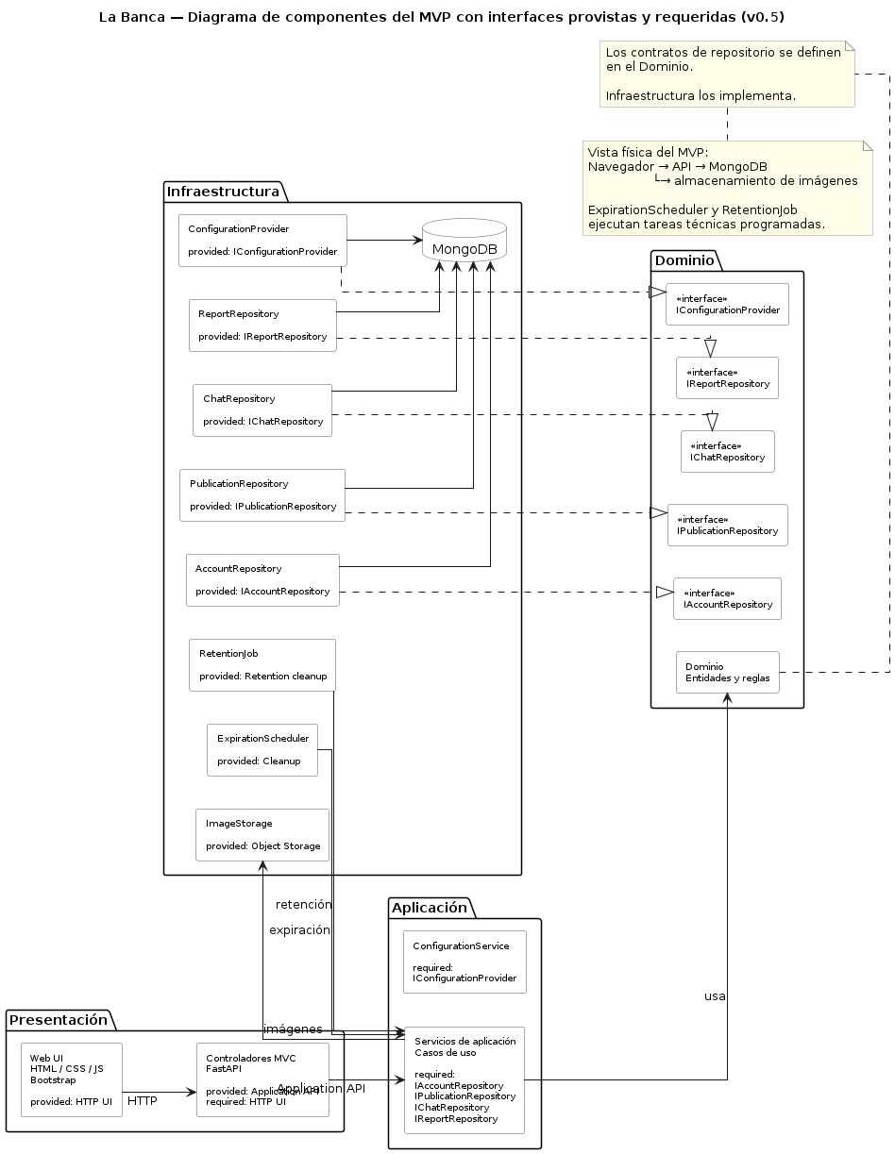
Figura 5. Diagrama UML de componentes del sistema La Banca con interfaces provistas y requeridas.

10.2. Catálogo de componentes y responsabilidades
Componente | Capa | Responsabilidad Técnica | Interfaces Provistas / Requeridas
Web UI | Presentación | Interfaz de usuario web ejecutada en el navegador cliente (HTML5, CSS3, JS, Bootstrap). | Provista: HTTP UI
Controladores MVC | Presentación | Rutas y controladores FastAPI que reciben solicitudes HTTP, validan DTOs e invocan casos de uso. | Provista: Application API  Requerida: HTTP UI, Use Case Services
Servicios de aplicación | Aplicación | Componentes que orquestan los casos de uso (AccountService, PublicationService, FeedService, ChatService, ReportService). | Provista: Use Case Services  Requerida: IAccountRepository, IPublicationRepository, IChatRepository, IReportRepository, ImageStorage
ConfigurationService | Aplicación | Servicio encargado de gestionar y validar la lectura/actualización de parámetros operativos. | Provista: Config Use Cases  Requerida: IConfigurationProvider
Dominio (Entidades y Contratos) | Dominio | Núcleo que aloja las entidades de negocio y define las interfaces de los repositorios y proveedores. | Provista: Domain Contracts (IAccountRepository, IPublicationRepository, IChatRepository, IReportRepository, IConfigurationProvider)
AccountRepository | Infraestructura | Implementación del acceso a datos para cuentas de estudiantes y sesiones sobre MongoDB. | Provista: IAccountRepository  Requerida: MongoDB Driver
PublicationRepository | Infraestructura | Implementación de consultas e inserciones de publicaciones temporales en MongoDB. | Provista: IPublicationRepository  Requerida: MongoDB Driver
ChatRepository | Infraestructura | Implementación de persistencia para conversaciones 1 a 1 y sus mensajes en MongoDB. | Provista: IChatRepository  Requerida: MongoDB Driver
ReportRepository | Infraestructura | Implementación de persistencia para reportes e instantáneas de ContenidoReportado en MongoDB. | Provista: IReportRepository  Requerida: MongoDB Driver
ConfigurationProvider | Infraestructura | Adaptador que carga parámetros desde variables de entorno o almacenamiento de configuración. | Provista: IConfigurationProvider  Requerida: Entorno / MongoDB
ImageStorage | Infraestructura | Adaptador de almacenamiento externo de objetos para guardar y referenciar imágenes de chats. | Provista: Object Storage (ImageStorage)
ExpirationScheduler | Infraestructura | Componente programado que depura físicamente los chats expirados sin retención activa (EA-03). | Provista: Cleanup  Requerida: MongoDB / Servicios de aplicación
RetentionJob | Infraestructura | Componente programado que elimina definitivamente los reportes y evidencias tras cumplir 7 días (EA-05). | Provista: Retention cleanup  Requerida: MongoDB / ImageStorage

10.3. Descomposición física de despliegue y ejecución de ciclos automáticos
Desde la perspectiva física de despliegue, los componentes se distribuyen en cuatro nodos de ejecución:
Nodo / Elemento Físico | Función y Componentes Desplegados
1. Navegador Web Cliente (PC / Móvil) | Ejecuta el componente Web UI (HTML5, CSS3, JavaScript y Bootstrap), realiza peticiones HTTPS hacia la API y mantiene el bucle de sondeo de 1 segundo cuando el usuario tiene una ventana de chat abierta.
2. Plataforma de Aplicación (Vercel) | Aloja los Controladores MVC, los Servicios de Aplicación y el núcleo de Dominio sobre el runtime de Python/FastAPI, además de disparar los cron jobs para ExpirationScheduler y RetentionJob.
3. Clúster Documental (MongoDB Atlas / Server) | Almacena de forma persistente las colecciones de estudiantes, sesiones, publicaciones, chats, mensajes, reportes e instantáneas de contenido reportado, aplicando índices únicos y compuestos.
4. Almacenamiento Externo de Objetos | Persiste de forma desacoplada los archivos binarios de imágenes enviados en los chats (JPG, PNG, WebP ≤ 5 MB), evitando depender del sistema de archivos efímero del servidor serverless.

11. Descripción de interfaces

11.1. Interfaces principales de servicios de aplicación
A continuación se definen las interfaces principales de la capa de Aplicación que exponen las operaciones de negocio hacia la capa de Presentación. Cada método especifica sus parámetros de entrada, su tipo de retorno y su trazabilidad directa hacia los requisitos funcionales y casos de uso:
Interfaz y Método | Parámetros de Entrada | Tipo de Retorno | RF / CU Asociado
AccountService.register | email: str, password: str, nickname: str | AccountId | RF-AUT-01–07 / CU-01
AccountService.login | email: str, password: str | SessionId | RF-AUT-08–09 / CU-02
AccountService.logout | userId: AccountId, sessionId: SessionId | void | RF-AUT-10 / CU-03
AccountService.changeNickname | userId: AccountId, nickname: str | void | RF-AUT-13 / CU-04
SessionService.validate | sessionId: SessionId, currentTime: datetime | SessionStatus | RF-AUT-11–12 / EA-01
PublicationService.create | userId: AccountId, type: PubType, title: str, description: str, durationId: str | PublicationId | RF-PUB-01–07 / CU-05
PublicationService.listActiveByUser | userId: AccountId | PublicationSummary[] | RF-PUB-10 / CU-06
PublicationService.close | userId: AccountId, publicationId: PublicationId | void | RF-PUB-08 / CU-07
FeedService.listActive | userId: AccountId | PublicationSummary[] | RF-FED-01–04, 06 / CU-08
FeedService.getDetail | userId: AccountId, publicationId: PublicationId | PublicationDetail | RF-FED-05 / CU-09
ChatService.respond | userId: AccountId, publicationId: PublicationId, firstMessage: MessagePayload | ChatId | RF-CHT-01–10 / CU-10
ChatService.sendMessage | userId: AccountId, chatId: ChatId, content: MessagePayload | MessageId | RF-CHT-08–12 / CU-11
ChatService.listActive | userId: AccountId | ChatSummary[] | RF-CHT-18 / CU-12
ChatService.open | userId: AccountId, chatId: ChatId | ChatDetail | RF-CHT-14, 19 / CU-12, EA-04
ChatService.listMessages | userId: AccountId, chatId: ChatId | Message[] | RF-CHT-15, 19 / CU-12
ReportService.reportPublication | userId: AccountId, publicationId: PublicationId, reasonId: str, observation: str? | ReportId | RF-REP-01, 03–08 / CU-13
ReportService.reportChat | userId: AccountId, chatId: ChatId, reasonId: str, observation: str? | ReportId | RF-REP-02–08, 10 / CU-14
ConfigService.updateParameter | parameterKey: str, value: Any | void | RF-CFG-01–07 / CU-15

11.2. Contratos de datos de entrada (DTOs) y reglas de validación
Contrato de Entrada (DTO) | Reglas de Validación Aplicadas
RegisterRequest | email con formato válido y perteneciente al dominio institucional configurado; password no vacía; nickname de 3 a 20 caracteres compuesto solo por letras, números o guion bajo (_), único en el sistema.
CreatePublicationRequest | type perteneciente al conjunto {Necesito, Ofrezco, Actividad}; title normalizado de 1 a 80 caracteres; description normalizada de 1 a 500 caracteres; durationId existente en el catálogo configurado; autor con menos de 3 publicaciones activas.
MessageRequest | Contenido exclusivo o combinado válido: texto normalizado de 1 a 500 caracteres o una (1) imagen en formato JPG, PNG o WebP con tamaño ≤ 5 MB. Rechazo estricto de audio, video o archivos generales.
ReportRequest | reasonId obligatorio perteneciente a los 5 motivos predefinidos (DD-05); observation opcional con longitud máxima de 300 caracteres (DD-06).
ConfigParameter | parameterKey existente en el catálogo de configuración técnica; value dentro del tipo y rango operativo permitido; aplicación sobre nuevas operaciones sin recalcular vencimientos previos (DD-08).

11.3. Contratos de repositorios e infraestructura (Dominio ↔ Infraestructura)
Las siguientes interfaces son declaradas en el paquete de Dominio e implementadas por la capa de Infraestructura:
Interfaz (Contrato) | Método | Parámetros | Retorno | Trazabilidad
IAccountRepository | existsByEmail | email: str | bool | RF-AUT-03 / CU-01
IAccountRepository | existsByNickname | nickname: str | bool | RF-AUT-06 / CU-01, CU-04
IPublicationRepository | countActiveByUser | userId: AccountId, now: datetime | int | RF-PUB-06 / CU-05
IPublicationRepository | findActiveByUser | userId: AccountId, now: datetime | Publication[] | RF-PUB-10 / CU-06
IPublicationRepository | findById | publicationId: PublicationId | Publication? | RF-PUB-08, RF-FED-05 / CU-07, CU-09
IChatRepository | findByUserAndPublication | userId: AccountId, publicationId: PublicationId | Chat? | RF-CHT-05 / CU-10
IChatRepository | createWithFirstMessage | chatData: Chat, firstMessage: Message | ChatId | RF-CHT-03, 07 / CU-10
IChatRepository | findActiveByUser | userId: AccountId, now: datetime | Chat[] | RF-CHT-18 / CU-12
IChatRepository | listMessages | chatId: ChatId | Message[] | RF-CHT-11, 19 / CU-11, CU-12
IReportRepository | create | reportData: Report | ReportId | RF-REP-01–05 / CU-13, CU-14
IReportRepository | retainSnapshot | reportId: ReportId, snapshot: ReportedContent | void | RF-REP-06–08 / CU-13, CU-14
ImageStorage | store | imageBinary: bytes, mimeType: str, sizeBytes: int | ImageRef | RF-CHT-09 / CU-10, CU-11
IConfigurationProvider | get | parameterKey: str | ParameterValue | RF-CFG-01–07 / CU-15
IConfigurationProvider | getAll | — | Map<str, ParameterValue> | RF-CFG-01–07 / CU-15
ExpirationScheduler | runCleanup | currentTime: datetime | int (eliminados) | RF-CHT-16 / EA-03
RetentionJob | run | currentTime: datetime | int (depurados) | RF-REP-09, 11 / EA-05

11.4. Políticas de almacenamiento y seguridad en las interfaces
- Protección de credenciales: Las contraseñas nunca transitan ni se almacenan en texto plano; el servicio aplica un algoritmo de hash criptográfico con salt antes de invocar a IAccountRepository, y ningún método de consulta incluye el hash en los DTOs de salida.
- Cifrado en tránsito: Toda comunicación entre el navegador y los controladores MVC se realiza exclusivamente sobre el protocolo cifrado HTTPS.
- Control estricto de autorización en chats: Todos los métodos de ChatService y ReportService.reportChat verifican que el userId autenticado coincida con uno de los dos participantes registrados en el chat antes de leer o escribir datos.
- Privacidad del correo institucional en contratos de salida: Los DTOs PublicationSummary, PublicationDetail, ChatSummary y Message exponen únicamente el nickname de los estudiantes, garantizando por contrato que el correo institucional jamás sea serializado hacia otros usuarios.
- Aislamiento de la configuración técnica: ConfigService.updateParameter no se expone como un endpoint HTTP público ni posee pantalla en la interfaz web; opera como el contrato interno mediante el cual el sistema aplica la configuración técnica administrada por el responsable técnico.

12. Justificación de decisiones

12.1. Matriz de decisiones arquitectónicas y de diseño
La siguiente matriz consolida las once decisiones clave de diseño (DD-01 a DD-11), vinculando su justificación técnica con los atributos de calidad y principios de diseño del curso:
ID | Decisión de Diseño Adoptada | Justificación Técnica | Atributo de Calidad / Principio
DD-01 | Arquitectura de monolito modular en 4 capas con patrón MVC en presentación | Satisface los 100 usuarios simultáneos de una institución sin sobrecarga distribuida, manteniendo clara separación de responsabilidades entre UI, casos de uso, dominio e infraestructura. | Eficiencia de desempeño, Mantenibilidad y Modificabilidad
DD-02 | Gestión de sesiones con invalidación por 12 h de inactividad | Cumple las reglas de caducidad de sesión (RF-AUT-11–12) protegiendo cuentas abiertas en dispositivos compartidos. | Seguridad y Fiabilidad temporal
DD-03 | Evaluación de vigencia al consultar + Jobs programados solo para limpieza física | Garantiza precisión inmediata en el vencimiento de publicaciones, sesiones y chats sin depender del intervalo de un cron; reserva ExpirationScheduler y RetentionJob para depurar almacenamiento. | Fiabilidad, Exactitud temporal y Eficiencia de recursos
DD-04 | Restricción de imágenes a JPG/PNG/WebP ≤ 5 MB (1 por mensaje) en ImageStorage externo | Acota el consumo de ancho de banda y almacenamiento, evita vulnerabilidades de subida de ejecutables y desacopla los binarios del sistema de archivos efímero serverless. | Seguridad, Eficiencia de desempeño y Compatibilidad
DD-05 | Catálogo cerrado de 5 motivos predefinidos de reporte | Estandariza la clasificación de reportes y simplifica la interfaz de usuario sin requerir moderación manual. | Usabilidad y Mantenibilidad
DD-06 | Observación opcional acotada a 300 caracteres en reportes | Permite aportar contexto adicional manteniendo una validación determinista y predecible en almacenamiento. | Usabilidad y Seguridad de entrada
DD-07 | Disponibilidad medida en ventanas mensuales de 30 días con meta ≥ 99 % | Establece una métrica objetiva y auditable para el atributo de disponibilidad (RNF-DIS-01). | Fiabilidad (Disponibilidad)
DD-08 | Inmutabilidad de vencimientos ya calculados ante cambios de configuración | Evita inconsistencias retroactivas sobre publicaciones o chats en curso cuando el responsable técnico ajusta un parámetro. | Fiabilidad e Integridad de estado
DD-09 | Persistencia documental en MongoDB con índices únicos y control atómico | Permite modelar de forma natural agregados como Chat/Mensaje y ContenidoReportado, garantizando unicidad de correo/nickname, unicidad de chat por usuario-publicación y límite de 3 publicaciones activas. | Integridad de datos, Eficiencia y Flexibilidad
DD-10 | Contratos de repositorio definidos en el Dominio e implementados en Infraestructura | Aísla las reglas de negocio del motor documental concreto aplicando el Principio de Inversión de Dependencias (DIP). | Mantenibilidad, Testabilidad y SOLID (DIP/OCP)
DD-11 | Servicios de aplicación desacoplados por módulo funcional y caso de uso | Impide que los controladores HTTP accedan directamente a los datos y facilita las pruebas unitarias por módulo. | Alta cohesión, Bajo acoplamiento y SOLID (SRP/ISP)

12.2. Evaluación de atributos de calidad según ISO/IEC 25010
El diseño arquitectónico preliminar ha sido estructurado para satisfacer de manera verificable las características de calidad de producto definidas en el estándar internacional ISO/IEC 25010:
Característica ISO/IEC 25010 | RNF Asociados | Mecanismos Arquitectónicos y de Diseño que la Garantizan
1. Eficiencia de desempeño  (Comportamiento temporal y utilización de recursos) | RNF-REN-01  RNF-REN-02  RNF-REN-03 | • El monolito modular procesa peticiones en memoria sin saltos de red entre microservicios, soportando 100 usuarios simultáneos con tiempos de carga del feed ≤ 2 s.  • Se definen índices sobre fechaExpiracion y estado en MongoDB para consultas rápidas del feed «Ahora».  • El sondeo ligero de 1 s en chats activos y la delegación de imágenes a Object Storage aseguran la entrega de mensajes en ≤ 2 s.
2. Fiabilidad  (Madurez, disponibilidad y tolerancia a fallos) | RNF-FIA-01  RNF-DIS-01 | • La evaluación de vencimientos en el momento exacto de la consulta elimina desfases de reloj o retrasos de ejecución de tareas programadas.  • La creación de un chat junto con su primer mensaje se diseña como una operación atómica (createWithFirstMessage), impidiendo estados corruptos o chats huérfanos.  • El despliegue en infraestructura gestionada (Vercel + MongoDB + Object Storage) respalda la meta de disponibilidad ≥ 99 % mensual.
3. Seguridad  (Confidencialidad, integridad y autenticidad) | RNF-SEG-01  RNF-SEG-02  RNF-SEG-03  RNF-SEG-04  RNF-PRI-01  RNF-PRI-02 | • Confidencialidad de identidad: los DTOs de salida excluyen estructuralmente el correo institucional, mostrando solo el nickname.  • Cifrado y credenciales: uso obligatorio de HTTPS y almacenamiento de contraseñas mediante hash seguro con salt.  • Autorización por recurso: verificación obligatoria de pertenencia a los 2 participantes en cada operación de ChatService.  • Trazabilidad y depuración: retención inmutable de ContenidoReportado por 7 días y eliminación definitiva posterior (RetentionJob).
4. Usabilidad  (Reconocibilidad, operabilidad y protección frente a errores) | RNF-USA-01  RNF-USA-02  RNF-USA-03 | • Interfaz web responsiva (Bootstrap) que presenta de forma inmediata el tipo, título, nickname y tiempo restante en horas y minutos.  • Validaciones deterministas en los contratos de entrada (RegisterRequest, CreatePublicationRequest, MessageRequest) que devuelven mensajes claros ante errores del usuario.  • Aviso preventivo interno cuando restan ≤ 10 minutos de inactividad en un chat.
5. Compatibilidad  (Coexistencia e interoperabilidad) | RNF-COM-01 | • Basado en estándares web abiertos (HTML5, CSS3, ES6 y HTTP/JSON sobre HTTPS), garantizando compatibilidad transversal con navegadores de escritorio y móviles sin requerir instalaciones adicionales.
6. Mantenibilidad  (Modularidad, reusabilidad, analizabilidad, modificabilidad y capacidad de prueba) | RNF-MAN-01 | • División en 4 capas y 6 paquetes funcionales acíclicos con contratos explícitos.  • La configuración técnica externa (IConfigurationProvider) permite modificar parámetros operativos (duraciones, límites, plazos) sin recompilar ni alterar el código de negocio.  • El uso de interfaces de repositorio permite sustituir la base de datos por dobles de prueba (mocks/fakes) en las pruebas unitarias.

12.3. Aplicación y justificación de los principios SOLID
El diseño detallado de clases, servicios y contratos de La Banca aplica de forma rigurosa los cinco principios SOLID formulados por Robert C. Martin, asegurando un diseño orientado a objetos limpio, extensible y fácil de probar:
Principio SOLID | Elementos del Diseño Donde se Aplica | Aplicación Concreta en el Sistema La Banca | Justificación y Beneficio Arquitectónico
S — Single Responsibility Principle  (Principio de Responsabilidad Única) | Servicios de aplicación (AccountService, PublicationService, FeedService, ChatService, ReportService, ConfigService) y jobs (ExpirationScheduler, RetentionJob). | Cada servicio o componente tiene una única razón para cambiar ligada a un módulo de negocio específico. Por ejemplo, PublicationService gestiona exclusivamente el ciclo de creación y cierre de publicaciones, mientras que FeedService se encarga de la consulta y proyección del feed «Ahora», y ReportService gestiona la captura de evidencias de reportes. | Evita clases monolíticas («God classes»), reduce el riesgo de efectos colaterales al modificar una regla de negocio y facilita la comprensión y prueba unitaria de cada servicio por separado.
O — Open/Closed Principle  (Principio de Abierto/Cerrado) | Contratos del dominio (IConfigurationProvider, ImageStorage, IAccountRepository, IPublicationRepository, IChatRepository, IReportRepository) y catálogo de parámetros. | Los servicios de aplicación están abiertos a la extensión pero cerrados a la modificación: es posible incorporar un nuevo proveedor de almacenamiento en la nube para imágenes (ej. pasar de S3 a Cloudinary) o cambiar la fuente de configuración creando una nueva clase en Infraestructura que implemente ImageStorage o IConfigurationProvider, sin modificar ni una sola línea de ChatService. | Permite evolucionar la infraestructura tecnológica y agregar adaptadores sin alterar ni poner en riesgo las reglas de negocio ya validadas en el Dominio y la Aplicación.
L — Liskov Substitution Principle  (Principio de Sustitución de Liskov) | Implementaciones concretas de repositorios en MongoDB y adaptadores en memoria (InMemory / Mocks) para pruebas unitarias. | Toda implementación concreta de IAccountRepository, IPublicationRepository, IChatRepository o IReportRepository respeta estrictamente las precondiciones, postcondiciones, tipos de retorno y excepciones definidas en la interfaz del Dominio. Cualquier servicio puede operar indistintamente con el repositorio de MongoDB o con un repositorio en memoria durante la ejecución de pruebas. | Garantiza polimorfismo seguro y confiabilidad en las pruebas automatizadas sin que los servicios de aplicación deban conocer el tipo concreto del subtipo inyectado.
I — Interface Segregation Principle  (Principio de Segregación de Interfaces) | Segregación de contratos en IAccountRepository, IPublicationRepository, IChatRepository, IReportRepository, ImageStorage e IConfigurationProvider. | En lugar de definir una interfaz genérica única (como un IDatabaseRepository gigante con decenas de métodos), los contratos se dividen en interfaces pequeñas y cohesivas por cada agregado del dominio. Así, FeedService solo depende de IPublicationRepository y no se ve forzado a conocer métodos de cuentas, reportes ni almacenamiento de imágenes. | Minimiza el acoplamiento entre módulos, evita compilaciones o despliegues innecesarios cuando cambia la interfaz de otro módulo y hace explícitas las dependencias reales de cada componente.
D — Dependency Inversion Principle  (Principio de Inversión de Dependencias) | Relación entre las capas de Aplicación/Dominio (alto nivel) y la capa de Infraestructura (bajo nivel). | Los módulos de alto nivel (Servicios de Aplicación y Dominio) no dependen de los módulos de bajo nivel (drivers de MongoDB, SDK de almacenamiento de objetos o variables del sistema operativo). Ambos dependen de abstracciones (interfaces declaradas en el paquete de Dominio), y es la capa de Infraestructura la que se adapta e implementa dichas abstracciones. | Protege el núcleo de reglas de negocio frente a cambios tecnológicos, elimina el acoplamiento directo a proveedores externos y constituye la base de la arquitectura limpia en capas.

12.4. Alternativas arquitectónicas descartadas
Como parte del análisis crítico de ingeniería de software, se dejan documentadas las alternativas que fueron evaluadas y descartadas para esta versión:
- Descarte de arquitectura de microservicios: Se descartó dividir el sistema en microservicios independientes porque para una concurrencia objetivo de 100 usuarios simultáneos introduciría latencia de red, complejidad de despliegue distribuido y costos de sincronización de datos sin aportar ningún beneficio funcional.
- Descarte de MVC sin capas de aplicación y dominio: Se descartó utilizar un modelo MVC tradicional donde los controladores acceden directamente a la base de datos (Active Record en controladores), ya que acoplaría las reglas de negocio al framework web e impediría aplicar SOLID (especialmente SRP y DIP).
- Descarte de persistencia políglota compleja en el MVP: Se descartó combinar dos motores de bases de datos distintos (por ejemplo, PostgreSQL + MongoDB) para el MVP con el fin de mantener simplicidad operativa, dado que MongoDB junto con el almacenamiento externo de objetos cubre íntegramente los requisitos documentales y de integridad mediante índices.
- Descarte de almacenamiento local de archivos: Se descartó almacenar las imágenes en el disco local del servidor de aplicación porque en entornos serverless modernos (como Vercel) el sistema de archivos es efímero y de solo lectura fuera de /tmp.

IV. REFERENCIAS BIBLIOGRÁFICAS
Las siguientes fuentes bibliográficas y documentales han sido consultadas y citadas siguiendo el estándar de las normas APA (7.ª edición), conforme a las recomendaciones generales del trabajo final:
Bass, L., Clements, P., & Kazman, R. (2021). Software architecture in practice (4th ed.). Addison-Wesley Professional.
Equipo de Desarrollo La Banca. (2026). La Banca — Especificación de requisitos de software (Versión 1.5) [Documento técnico interno]. Universidad Nacional Agraria de la Selva.
Freeman, E., & Robson, E. (2020). Head first design patterns: Building extensible and maintainable object-oriented software (2nd ed.). O'Reilly Media.
Gamma, E., Helm, R., Johnson, R., & Vlissides, J. (1995). Design patterns: Elements of reusable object-oriented software. Addison-Wesley.
International Organization for Standardization. (2023). Systems and software engineering — Systems and software Quality Requirements and Evaluation (SQuaRE) — Product quality model (ISO/IEC Standard No. 25010:2023). https://www.iso.org/standard/78176.html
Larman, C. (2005). Applying UML and patterns: An introduction to object-oriented analysis and design and iterative development (3rd ed.). Prentice Hall.
Martin, R. C. (2009). Clean code: A handbook of agile software craftsmanship. Prentice Hall.
Martin, R. C. (2018). Clean architecture: A craftsman's guide to software structure and design. Prentice Hall.
Pressman, R. S., & Maxim, B. R. (2021). Ingeniería del software: Un enfoque práctico (9.ª ed.). McGraw-Hill Education.
Sommerville, I. (2018). Ingeniería del software (10.ª ed.). Pearson Educación.
Universidad Nacional Agraria de la Selva. (2026). Sílabo e indicaciones del trabajo final del curso Diseño Detallado de Software (Semestre 2026-II). Facultad de Ingeniería en Informática y Sistemas, UNAS.
Vercel Inc. (2026). Vercel Functions: Runtimes, file system support and Cron Jobs documentation. Recuperado el 2 de octubre de 2026, de https://vercel.com/docs/functions/runtimes

V. ANEXOS

Anexo A. Matriz de trazabilidad de diseño
La siguiente matriz verifica la cobertura completa de los 68 requisitos funcionales (RF) y los 5 comportamientos automáticos (EA), vinculando cada elemento con su caso de uso, su criterio de aceptación, los requisitos no funcionales asociados y el paquete/interfaz de diseño que lo materializa:
RF / EA | CU / RF Relacionado | Criterios de Aceptación | RNF | Paquete / Servicio / Contrato de Diseño
RF-AUT-01 | CU-01 | CA-AUT-01 | — | acceso / AccountService, SessionService / IAccountRepository
RF-AUT-02 | CU-01 | CA-AUT-02 | — | acceso / AccountService, SessionService / IAccountRepository
RF-AUT-03 | CU-01 | CA-AUT-03 | — | acceso / AccountService, SessionService / IAccountRepository
RF-AUT-04 | CU-01 | CA-AUT-04 | — | acceso / AccountService, SessionService / IAccountRepository
RF-AUT-05 | CU-01, CU-04 | CA-AUT-05, CA-AUT-06 | — | acceso / AccountService, SessionService / IAccountRepository
RF-AUT-06 | CU-01, CU-04 | CA-AUT-07 | — | acceso / AccountService, SessionService / IAccountRepository
RF-AUT-07 | CU-01 | CA-AUT-08 | RNF-PRI-01 | acceso / AccountService, SessionService / IAccountRepository
RF-AUT-08 | CU-02 | CA-AUT-09 | — | acceso / AccountService, SessionService / IAccountRepository
RF-AUT-09 | CU-02 | CA-AUT-10 | — | acceso / AccountService, SessionService / IAccountRepository
RF-AUT-10 | CU-03 | CA-AUT-11 | — | acceso / AccountService, SessionService / IAccountRepository
RF-AUT-11 | EA-01 | CA-AUT-12 | — | acceso / AccountService, SessionService / IAccountRepository
RF-AUT-12 | CU-02, EA-01 | CA-AUT-13, CA-AUT-14 | — | acceso / AccountService, SessionService / IAccountRepository
RF-AUT-13 | CU-04 | CA-AUT-15, CA-AUT-16 | RNF-USA-03 | acceso / AccountService, SessionService / IAccountRepository
RF-PUB-01 | CU-05 | CA-PUB-01 | RNF-FIA-01 | publicaciones / PublicationService / IPublicationRepository
RF-PUB-02 | CU-05 | CA-PUB-02 | — | publicaciones / PublicationService / IPublicationRepository
RF-PUB-03 | CU-05 | CA-PUB-03 | RNF-USA-03 | publicaciones / PublicationService / IPublicationRepository
RF-PUB-04 | CU-05 | CA-PUB-04 | RNF-USA-03 | publicaciones / PublicationService / IPublicationRepository
RF-PUB-05 | CU-05 | CA-PUB-05 | — | publicaciones / PublicationService / IPublicationRepository
RF-PUB-06 | CU-05 | CA-PUB-06 | RNF-USA-03 | publicaciones / PublicationService / IPublicationRepository
RF-PUB-07 | CU-05 | CA-PUB-07 | — | publicaciones / PublicationService / IPublicationRepository
RF-PUB-08 | CU-07 | CA-PUB-08 | — | publicaciones / PublicationService / IPublicationRepository
RF-PUB-09 | EA-02 | CA-PUB-09 | — | publicaciones / PublicationService / IPublicationRepository
RF-PUB-10 | CU-06 | CA-PUB-10 | — | publicaciones / PublicationService / IPublicationRepository
RF-PUB-11 | CU-07 | CA-PUB-11 | RNF-FIA-01 | publicaciones / PublicationService / IPublicationRepository
RF-FED-01 | CU-08 | CA-FED-01 | RNF-USA-01 | feed / FeedService / IPublicationRepository
RF-FED-02 | CU-08, EA-02 | CA-FED-02 | — | feed / FeedService / IPublicationRepository
RF-FED-03 | CU-08 | CA-FED-03 | — | feed / FeedService / IPublicationRepository
RF-FED-04 | CU-08 | CA-FED-04 | RNF-PRI-01 | feed / FeedService / IPublicationRepository
RF-FED-05 | CU-09 | CA-FED-05 | RNF-PRI-01 | feed / FeedService / IPublicationRepository
RF-FED-06 | CU-08 | CA-FED-06 | — | feed / FeedService / IPublicationRepository
RF-CHT-01 | CU-10 | CA-CHT-01 | — | chat / ChatService, ExpirationScheduler / IChatRepository, ImageStorage
RF-CHT-02 | CU-10 | CA-CHT-02 | RNF-SEG-04 | chat / ChatService, ExpirationScheduler / IChatRepository, ImageStorage
RF-CHT-03 | CU-10 | CA-CHT-03 | RNF-FIA-01 | chat / ChatService, ExpirationScheduler / IChatRepository, ImageStorage
RF-CHT-04 | CU-09, CU-10 | CA-CHT-04 | — | chat / ChatService, ExpirationScheduler / IChatRepository, ImageStorage
RF-CHT-05 | CU-10 | CA-CHT-05 | — | chat / ChatService, ExpirationScheduler / IChatRepository, ImageStorage
RF-CHT-06 | CU-10, EA-02 | CA-CHT-06 | — | chat / ChatService, ExpirationScheduler / IChatRepository, ImageStorage
RF-CHT-07 | CU-10 | CA-CHT-07 | — | chat / ChatService, ExpirationScheduler / IChatRepository, ImageStorage
RF-CHT-08 | CU-10, CU-11 | CA-CHT-08 | — | chat / ChatService, ExpirationScheduler / IChatRepository, ImageStorage
RF-CHT-09 | CU-10, CU-11 | CA-CHT-09 | — | chat / ChatService, ExpirationScheduler / IChatRepository, ImageStorage
RF-CHT-10 | CU-10, CU-11 | CA-CHT-10 | — | chat / ChatService, ExpirationScheduler / IChatRepository, ImageStorage
RF-CHT-11 | CU-11 | CA-CHT-11 | RNF-SEG-04 | chat / ChatService, ExpirationScheduler / IChatRepository, ImageStorage
RF-CHT-12 | CU-11, EA-03, EA-04 | CA-CHT-12 | RNF-FIA-01 | chat / ChatService, ExpirationScheduler / IChatRepository, ImageStorage
RF-CHT-13 | EA-03 | CA-CHT-13 | RNF-FIA-01 | chat / ChatService, ExpirationScheduler / IChatRepository, ImageStorage
RF-CHT-14 | EA-04 | CA-CHT-14 | RNF-FIA-01 | chat / ChatService, ExpirationScheduler / IChatRepository, ImageStorage
RF-CHT-15 | CU-11, CU-12, EA-03 | CA-CHT-15 | — | chat / ChatService, ExpirationScheduler / IChatRepository, ImageStorage
RF-CHT-16 | EA-03 | CA-CHT-16 | RNF-PRI-02 | chat / ChatService, ExpirationScheduler / IChatRepository, ImageStorage
RF-CHT-17 | CU-07, EA-02, EA-03 | CA-CHT-17 | — | chat / ChatService, ExpirationScheduler / IChatRepository, ImageStorage
RF-CHT-18 | CU-12 | CA-CHT-18 | RNF-PRI-01 | chat / ChatService, ExpirationScheduler / IChatRepository, ImageStorage
RF-CHT-19 | CU-12 | CA-CHT-19 | — | chat / ChatService, ExpirationScheduler / IChatRepository, ImageStorage
RF-REP-01 | CU-13 | CA-REP-01 | — | reportes / ReportService, RetentionJob / IReportRepository
RF-REP-02 | CU-14 | CA-REP-02 | — | reportes / ReportService, RetentionJob / IReportRepository
RF-REP-03 | CU-13, CU-14 | CA-REP-03 | — | reportes / ReportService, RetentionJob / IReportRepository
RF-REP-04 | CU-13, CU-14 | CA-REP-04 | — | reportes / ReportService, RetentionJob / IReportRepository
RF-REP-05 | CU-13, CU-14 | CA-REP-05 | — | reportes / ReportService, RetentionJob / IReportRepository
RF-REP-06 | CU-13, CU-14 | CA-REP-06 | — | reportes / ReportService, RetentionJob / IReportRepository
RF-REP-07 | CU-13, CU-14 | CA-REP-07 | — | reportes / ReportService, RetentionJob / IReportRepository
RF-REP-08 | CU-13, CU-14, EA-05 | CA-REP-08 | — | reportes / ReportService, RetentionJob / IReportRepository
RF-REP-09 | EA-05 | CA-REP-09 | RNF-PRI-02 | reportes / ReportService, RetentionJob / IReportRepository
RF-REP-10 | CU-14 | CA-REP-10 | — | reportes / ReportService, RetentionJob / IReportRepository
RF-REP-11 | EA-05 | CA-REP-11 | RNF-PRI-02 | reportes / ReportService, RetentionJob / IReportRepository
RF-CFG-01 | CU-15 | CA-CFG-01 | — | configuracion / ConfigService / IConfigurationProvider
RF-CFG-02 | CU-15 | CA-CFG-02 | — | configuracion / ConfigService / IConfigurationProvider
RF-CFG-03 | CU-15 | CA-CFG-03 | RNF-USA-03 | configuracion / ConfigService / IConfigurationProvider
RF-CFG-04 | CU-15 | CA-CFG-04 | RNF-FIA-01 | configuracion / ConfigService / IConfigurationProvider
RF-CFG-05 | CU-15 | CA-CFG-05 | RNF-FIA-01 | configuracion / ConfigService / IConfigurationProvider
RF-CFG-06 | CU-15 | CA-CFG-06 | RNF-PRI-02 | configuracion / ConfigService / IConfigurationProvider
RF-CFG-07 | CU-15 | CA-CFG-07 | RNF-FIA-01, RNF-SEG-01 | configuracion / ConfigService / IConfigurationProvider
RF-CFG-08 | CU-15 | CA-CFG-08 | — | configuracion / ConfigService / IConfigurationProvider
EA-01 | RF-AUT-11, RF-AUT-12 | CA-AUT-12, CA-AUT-13, CA-AUT-14 | RNF-FIA-01 | acceso / AccountService, SessionService / IAccountRepository
EA-02 | RF-PUB-09, RF-FED-02, RF-CHT-06, RF-CHT-17 | CA-PUB-09, CA-FED-02, CA-CHT-06, CA-CHT-17 | RNF-FIA-01 | publicaciones / PublicationService / IPublicationRepository
EA-03 | RF-CHT-12, RF-CHT-13, RF-CHT-15, RF-CHT-16, RF-CHT-17 | CA-CHT-12, CA-CHT-13, CA-CHT-15, CA-CHT-16, CA-CHT-17 | RNF-FIA-01 | chat / ChatService, ExpirationScheduler / IChatRepository, ImageStorage
EA-04 | RF-CHT-12, RF-CHT-14 | CA-CHT-12, CA-CHT-14 | RNF-FIA-01 | chat / ChatService, ExpirationScheduler / IChatRepository, ImageStorage
EA-05 | RF-REP-08, RF-REP-09, RF-REP-11 | CA-REP-08, CA-REP-09, CA-REP-11 | RNF-PRI-02, RNF-FIA-01 | reportes / ReportService, RetentionJob / IReportRepository

Anexo B. Parámetros operativos y constantes de diseño
En la siguiente tabla se resumen los parámetros configurables por el responsable técnico y las constantes adoptadas en el diseño del MVP:
Parámetro / Constante | Valor Adoptado en el Diseño | Categoría
Dominio institucional permitido | Configurable por despliegue (ej. unas.edu.pe) | Parámetro técnico (IConfigurationProvider)
Duraciones de publicación permitidas | 1 hora, 2 horas y 3 horas (valores iniciales) | Parámetro técnico configurable
Máximo de publicaciones activas por autor | 3 publicaciones activas simultáneas | Parámetro técnico configurable
Tiempo de expiración de chat por inactividad | 1 hora desde el último mensaje registrado | Parámetro técnico configurable
Umbral de aviso previo de expiración de chat | 10 minutos antes del vencimiento del chat | Parámetro técnico configurable
Plazo de retención de contenido reportado | 7 días calendario desde el registro del reporte | Parámetro técnico configurable
Tiempo de expiración de sesión por inactividad | 12 horas desde la última interacción del usuario | Parámetro técnico configurable
Especificación de imágenes en el chat | Formatos JPG, PNG y WebP; tamaño ≤ 5 MB; máximo 1 imagen por mensaje | Constante de validación (DD-04)
Longitud máxima de observación en reporte | 0 a 300 caracteres (opcional) | Constante de validación (DD-06)
Catálogo de motivos de reporte | 5 motivos predefinidos (Contenido inapropiado, Acoso, Spam, Fraude, Otro) | Constante de dominio (DD-05)
Meta de disponibilidad del sistema | ≥ 99 % medida en periodos mensuales de 30 días | Objetivo de nivel de servicio (DD-07)
Capacidad concurrente objetivo del MVP | 100 usuarios simultáneos con sesión activa (RNF-REN-01) | Meta arquitectónica de capacidad

Anexo C. Lista de verificación de cumplimiento del Entregable 1
La siguiente tabla verifica que el presente documento cumple íntegramente con los 12 elementos obligatorios y los criterios de evaluación establecidos en las Indicaciones del Trabajo Final para la Unidad I:
# | Elemento Requerido (Pág. 4) | Contenido Desarrollado | Ubicación y Estado
1 | Descripción del caso de negocio | Texto descriptivo (2 párrafos) + tabla de contexto operativo | Sección I — Punto 1 (1.1 y 1.2) — Completo
2 | Objetivos del sistema | Propósito general y 8 objetivos específicos por módulo | Sección I — Punto 2 (2.1 y 2.2) — Completo
3 | Alcance y limitaciones | Qué incluye (6 módulos) y qué no incluye el sistema (9 exclusiones) | Sección I — Punto 3 (3.1, 3.2 y 3.3) — Completo
4 | Modelo conceptual del dominio | Diagrama UML sin métodos (Figura 1) + tablas de atributos y 11 relaciones con multiplicidad precisa | Sección II — Punto 4 (4.1 al 4.4) — Completo
5 | Glosario de términos | Tabla con la definición de los 22 conceptos principales del dominio | Sección II — Punto 5 — Completo
6 | Casos de uso principales | 6 casos de uso completos en tablas (CU-01, CU-05, CU-08, CU-10, CU-11, CU-14) + 5 EA | Sección II — Punto 6 (6.1 al 6.8) — Completo
7 | Diagrama de casos de uso | Diagrama UML con actores y los 15 casos de uso por módulo (Figura 2) | Sección II — Punto 7 (7.1 y 7.2) — Completo
8 | Estilo arquitectónico | Monolito modular en 4 capas + MVC (Figura 3), estrategias de diseño, cohesión/acoplamiento y justificación | Sección III — Punto 8 (8.1 al 8.5) — Completo
9 | Diagrama de paquetes | Diagrama UML de paquetes y dependencias acíclicas (Figura 4) + tablas | Sección III — Punto 9 (9.1 al 9.3) — Completo
10 | Diagrama de componentes | Diagrama UML de componentes e interfaces (Figura 5) + descomposición física | Sección III — Punto 10 (10.1 al 10.3) — Completo
11 | Descripción de interfaces | Tablas de servicios de aplicación (18 métodos), DTOs y repositorios (16 métodos) | Sección III — Punto 11 (11.1 al 11.4) — Completo
12 | Justificación de decisiones | Matriz DD-01 a DD-11, evaluación profunda ISO/IEC 25010 y los 5 principios SOLID justificados | Sección III — Punto 12 (12.1 al 12.4) — Completo

